# KATA PENGANTAR

Puji syukur kepada Tuhan, atas berkat, kasih dan karunia-Nya laporan awal pekerjaan Pekerjaan Belanja Jasa Pembuatan Sistem Informasi Gender dan Anak telah berhasil kami susun. Kami berusaha untuk menyampaikan pendahuluan, tahap pelaksanaan, teknologi dan metodologi pengembangan, program dan jadwal pelaksanaan.

Pembuatan Aplikasi ini merupakan upaya untuk mendukung tugas dan fungsi Dinas Pemberdayaan Perempuan, Pelindungan Anak, Kependudukan Pencatatan Sipil dan Pengendalian Penduduk Keluarga Berencana (DP3ACSKB) di Lingkungan Pemerintahan Provinsi Kepulauan Bangka Belitung.

Semoga dengan adanya kegiatan ini, dapat terwujudnya pelaksanaan pengadaan barang/jasa yang transparan, akuntabel, efektif, dan efisien.

Pangkalpinang, 19 Oktober 2024

CV Udafa Solution

# DAFTAR ISI

KATA PENGANTAR 1

DAFTAR ISI 2

BAB I PENDAHULUAN 3

Latar Belakang 3

Maksud dan Tujuan 3

1.2.1 Maksud 3

1.2.2 Tujuan 4

Ruang Lingkup Pekerjaan 4

BAB II TAHAPAN PELAKSANAAN 5

2.1 Tahapan Pengembangan Sistem Aplikasi 5

2.1.1 Tahap I: Desain Algoritma dan Database 5

2.1.2 Tahap II: Pembuatan Database dan Pemograman 5

2.1.3 Tahap III: Pengujian Sistem Aplikasi 6

2.1.4 Tahap IV: Implementasi Aplikasi 6

2.1.5 Tahap V: Dukungan dan Pemeliharaan 7

BAB III TEKNOLOGI DAN METODOLOGI PENGEMBANGAN 8

3.1 Arsitektur Teknologi 8

3.2 Infrastruktur Teknologi 9

3.2.1 Web Server Menggunakan Apache Httpd 9

3.2.2 Programing Language Menggunakan PHP 10

3.2.3 Server Database Menggunakan MySQL 5 11

3.2.4 Framework Interface Menggunakan Bootstrap 12

3.2.5 Antar Muka Browser 13

3.3 Metodologi Pengembangan Perangkat Lunak 15

3.3.1 Fase Pengembangan Unified Process 16

3.3.2 Kegiatan Dalam Pengembangan Unified Process 18

BAB IV PROGRAM DAN JADWAL PELAKSANAAN 25

4.1 Program Kerja 25

4.2 Jadwal Pelaksanaan Pekerjaan 26

4.3 Jadwal Personil 27

BAB V PENUTUP 28

# BAB I PENDAHULUAN

## 1.1 Latar Belakang

Kesetaraan *Gender* (*genderequity*) lebih dimaknai sebagai kesamaan kondisi bagi laki-laki dan perempuan untuk memperoleh kesempatan serta hak- haknya sebagaimanusia dalam berperan dan berpartisipasi disegala bidang. Jadi kesetaraan gender bukan hanya dimaknai dari segi perbedaan fisik antara laki-laki dan perempuan saja. Sementara itu, keadilan gender (*genderequality*) merupakan proses dan perlakuan adil terhadap perempuan dan laki-laki, sehingga dalam menjalankan kehidupan bernegara danb ermasyarakat, tidakada pembakuan peran, beban ganda, subordinasi, marginalisasi dan kekerasan terhadap perempuan maupun laki-laki.

Terwujudnya Kesetaraan dan Keadilan Gender ditandai dengan tidak adanya diskriminasi antara perempuan dan laki-laki dalam memperoleh akses, kesempatan berpartisipasi, dan kontrol atas pembangunan serta memperoleh manfaat yang setara dan adil dari pembangunan. Memiliki peluang dan kesempatan untuk menggunakan sumberdaya dan memiliki wewenang untuk mengambil keputusan terhadap cara penggunaan dan hasil sumber daya tersebut. Sedangkan memiliki kontrol berarti memiliki kewenangan penuh untuk mengambil keputusan atas penggunaan dan hasil sumber daya.

Sesuai dengan instruksi Presiden Nomor 9 Tahun 2000 tentang Pengarusutamaan gender dalam pembangunan Nasional bahwa setiap kementrian/lembaga dan pemerintah daerah harus melaksanakan pengarusutamaan gender guna terselenggaranya perencanaan, penyusunan, pelaksanaan, pemantauan, dan evaluasi atas kebijakan dan program pembangunan nasional yang berperspektif gender sesuai dengan bidang tugas dan fungsi, serta kewenangan masing-masing.

Selain permasalahan dan isu gender permasalahan anak juga menjadi urusan yang sangat penting. Sebagaimana yang diatur dalam Konvensi Hak Anak, bahwa setiap anak mempunyai untuk hidup, tumbuh, berkembang, mendapat perlindungan dan berpartisipasi. Sehingga negara berkewajiban untuk memastikan seluruh anak Indonesia terpenuhi hak-haknya dan mendapatkan perlindungan dari segala bentuk diskriminasi. Orang tua, organisasi dan negara harus selalu menjadikan kepentingan terbaik bagi anak sebagai pertimbangan utama dalam perencanaan, penganggaran, pelaksanaan, serta monitoring dan evaluasi pembangunan perlindungan anak. Perlindungan anak sudah merupakan komitmen bersama semua negara, terutama negara-negara yang meratifikasi konvensi hak anak. Pemenuhan hak anak dan perlindungan khusus bagi anak merupakan salah satu target dalam Tujuan Pembangunan Berkelanjutan (TPB/SDGs) hingga tahun 2030, yaitu: Tujuan 1, Tidak Ada Anak yang Harus Hidup dalam Kemiskinan; Tujuan 2, Tidak Ada Anak yang Kekurangan Gizi; Tujuan 3, Tidak Ada Ibu atau Anak yang Meninggal karena Penyebab yang Dapat Dicegah; Tujuan 4, Setiap Anak Harus Memperoleh Manfaat dari Lingkungan Pembelajaran yang Efektif dan Inklusif; Tujuan 5, Setiap Anak Harus Memiliki Akses yang Sama untuk Mendapat Kesempatan, Terlepas dari Kesenjangan Gender; Tujuan 6, Setiap Anak Berhak untuk Mendapatkan Akses terhadap Air Bersih dan Sanitasi; Tujuan 13, Tidak Ada Anak yang Harus Menderita karena Efek Perubahan Iklim dan Degradasi Lingkungan; dan Tujuan 16, Tidak Ada Anak yang Hidup dalam Ketakutan

Dalam mengatasi permasalahan tersebut perlu kebijakan yang cepat dan tepat sasaran. Dalam hal kebijakan yang tepat perlu di dukung dengan data dan informasi yang tepat dan akurat juga. Sementara kenyataan sekarang dilapangan Pemerintah Daerah minim sekali mendapatkan inputan berupa data dan informasi karena memang layananannya yang belum mendukung. Hal inilah yang menginisiasi untuk di adakan suatu aplikasi yang secara langsung dapat membantu stakeholder dalam mengambil kebijakan yang lebih berpihak ke pada perempuan dan anak dalam pembanguanan.

## 1.2 Maksud dan Tujuan

### 1.2.1 Maksud

Maksud dari kegiatan Pengadaan Jasa Aplikasi “SIGANAK” adalah untuk mengembangkan suatu aplikasi berbasis web yang mampu mendukung :

1. Penyimpanan data-data gender dan anak secara terpilah yang nantinya akan dijadikan data statistik gender dan anak di provinsi Kepulauan Bangka Belitung.
2. Memudahkan proses pengumpulan, Penginputan hingga penyajian data gender dan anak dari Kabupaten/kota, sehingga dapat diperoleh data real time.
3. Memudahkan proses pengolahan data statistik gender dan anak sehingga dapat menghasilkan informasi statistik yang akurat, relevan, tepat waktu dan bernilai bagi para penggunanya.

### 1.2.2 Tujuan

Tersedianya aplikasi yang berbasis web sebagai salah satu bentuk penyajian informasi data gender dan anak di Pemerintah Provinsi Kepulauan Bangka Belitung.

## 1.3 Ruang Lingkup Pekerjaan

Ruang lingkup/cakupan pekerjaan Pembangunan aplikasi SIGANAK DP3ACSKB Provinsi Kepulauan Bangka Belitung meliputi :

1. Analisa dan Kajian kebutuhan, meliputi kegiatan :

Survei terhadap prosedur kerja, keterkaitan sistem dan organisasi kerja (manajemen), kebutuhan informasi, sumber dokumen, volume dan jenis dokumen dan sebagainya. Selain itu juga dilakukan identifikasi terhadap semua permasalahan, lingkup kegiatan dan aspek lain yang terkait dengan kegiatan pengelolaan kinerja instansi termasuk integrasi dengan sistem informasi lainnya yang sudah ada.

1. Desain dan Penyusunan Sistem Informasi

Desain dan Penyusunan Sistem Informasi meliputi meliputi desain alur global/detail (flowchart) dari sistem, aliran dan prosedur data/informasi, desain dokumen dan desain program aplikasi, termasuk di dalamnya pembangunan database, pemrograman, testing dan demo program.

1. Penyusunan Dokumentasi Teknis, meliputi :

Penyusunan User Manual berupa buku petunjuk pengoperasian program aplikasi mulai dari kegiatan inputing data, editing/updating sampai pada pembuatan dokumen laporan.

1. Penyusunan Dokumen Teknis meliputi Analisa dan Desain Sistem menggunakan Unified Modeling Language (UML) dan Entity Relation Diagram (ERD) Database.
2. Instalasi Program Aplikasi Sistem Informasi

Instalasi Program Aplikasi Sistem Informasi meliputi Pemasangan (installing) program aplikasi yang dibuat/dihasilkan pada perangkat keras (komputer) termasuk di kegiatan uji coba dan evaluasi penyempurnaan dari sistem dan program aplikasi secara keseluruhan.

1. Sosialisasi Program Aplikasi

Sosialisasi Program Aplikasi, meliputi penyebarluasan pengoperasian dan pelatihan kepada para personil pelaksana (operator komputer) yang nantinya akan menggunakan dan berinteraksi langsung dengan sistem dan program aplikasi yang dibuat.

1. Administrasi Kantor/Operasional

Pengoperasian program aplikasi oleh personil pelaksana (User) sudah memiliki kemampuan untuk menggunakan sistem secara mahir dan terampil.

## 1.4 Metodologi

Metodologi yang digunakan dalam Pembangunan aplikasi SI_GANAK DP3ACSKB Provinsi Kepulauan Bangka Belitung adalah sebagai berikut :

1. Metodologi System Development Life Cycle (SDLC)

Metode pengembangan yang digunakan adalah Metode Pengembangan Perangkat Lunak Model waterfall (air terjun)

Model SDLC air terjun (waterfall) sering juga disebut model sekuensial linier (sequential linear) atau alur hidup klasik (classic life cycle). Model air terjun menyediakan pendekatan alur hidup perangkat lunak secara sekuensial atau berurutan dimulai dari analisis, desain, pengkodean, pengujian, dan tahap pendukung (support).

Dalam metode ini terdapat lima tahapan yaitu :

* + 1. Analisis kebutuhan perangkat lunak

Pada proses ini, dilakukan penganalisaan dan pengumpulan kebutuhan sistem yang meliputi Domain informasi, fungsi yang dibutuhkan untuk informasi dan antarmuka. Hasil penganalisaan dan pengumpulan tersebut didokumentasikan dan diperlihatkan kembali kepada user.

* + 1. Desain

Pada proses Desain, dilakukan penerjemahan syarat kebutuhan sebuah perancangan perangkat lunak yang dapat diperkirakan sebelum dibuatnya proses pengkodean (coding). Proses ini berfokus pada struktur data, arsitektur perangkat lunak dan detail algoritma.

* + 1. Pembuatan Kode Program

Pada proses pengkodean proses ini menerjemahkan perancangan desain ke bentuk yang dapat dimengerti oleh mesin, dengan menggunakan bahasa pemrograman

* + 1. Pengujian

Setelah Proses Pengkodean selesai, dilanjutkan dengan proses pengujian pada program perangkat lunak, baik Pengujian logika internal, maupun Pengujian eksternal fungsional untuk memeriksa segala kemungkinan terjadinya kesalahan dan memeriksa apakah hasil dari pengembangan tersebut sesuai dengan hasil yang diinginkan.

* + 1. Pendukung (support) atau pemeliharaan (maintenance)

Tahap pendukung atau pemeliharaan merupakan tahapan bagian akhir dimana dapat mengulangi atau mengoreksi apabila terdapat kesalahan perangkat lunak yang baru terdeteksi pada saat perangkat lunak dipergunakan.

1. Teknik Pengumpulan Data

Adapun teknik pengumpulan data yang digunakan, yaitu :

1. Wawancara (Interview)

Metode wawancara artinya mengadakan wawancara langsung dengan Dinas Kesehatan untuk mendapatkan data-data yang diperlukan;

1. Observasi (Observation)

Observasi (Observation) yaitu mengadakan pengamatan terhadap kegiatan yang berhubungan dengan masalah yang diambil, agar memperoleh data dan keterangan yang lebih lengkap. Pengamatan dilakukan secara langsung ke Biro Organisasi Provinsi Kepulauan Bangka Belitung;

1. Studi Pustaka

Metode ini menggunakan buku-buku, berkas-berkas, laporan yang berkaitan dengan judul yang diangkat sebagai referensi. Informasi tersebut diambil dari berbagai sumber, baik dari luar maupun dari dalam perusahaan.

# BAB II TAHAPAN PELAKSANAAN

## 2.1 Tahapan Pengembangan Sistem Aplikasi

Pengembangan, metodologi dalam pelaksanaan pekerjaan ini akan dilakukan dengan melalui beberapa tahapan berdasarkan kaidah-kaidah pengembangan software yang benar sebagai berikut

### 2.1.1 Tahap I: Desain Algoritma dan Database

Setelah diketahui infrastruktur teknologi informasi yang cocok untuk digunakan dalam Sistem Informasi Pengadaan – Lembaga Administrasi Negara ini maka langkah selanjutnya adalah pemilihan bahasa pemrograman, teknologi pendukung, dan database yang akan digunakan secara tepat (Design Spesifications).

Mendesain algoritma pemrograman yang efisien dan tepat sesuai kaidah pemrograman yang benar seperti keseragaman dalam penulisan kode program di setiap algoritma yang dibuat. Hal ini untuk memudahkan jika ada perubahan kode program yang sudah dibuat.

### 2.1.2 Tahap II: Pembuatan Database dan Pemograman

Berdasarkan pengalaman kami, dalam tahap ini akan dilakukan beberapa sub tahapan seperti:

* Penerapan konsep System Development Life Cycle (SDLC) yang akan diterapkan di semua tahap perancangan
* Pemilihan bahasa pemrograman berbasis web dan database yang dapat diakses secara online. Kami menyarankan penggunaan bahasa pemrograman PHP dan menggunakan database MySQL. Bahasa pemrograman PHP merupakan bahasa pemrograman berbasis web yang paling banyak digunakan saat ini. Sedangkan database MySQL adalah database open source tanpa lisensi (tidak berbayar) yang mempunyai kemudahan akses data secara online.
* Membuat tabel-table, field-field, primary key di beberapa table, secondary key di beberapa table, constraint (batasan atau aturan data yang boleh dimasukan ke dalam database), query berdasarkan proses ataupun laporan yang diinginkan, store procedure secara efisien.
* Membuat ERD (Entity Relationship Diagram) dalam database. ERD digunakan untuk menjaga konsistensi data (referential integrity) dan efisiensi data.
* Pembuatan parameter-parameter yang bersifat dinamis untuk kebutuhan perhitungan maupun formula yang dinamis.
* Membuat laporan yang akan dikeluarkan sebagai output yang dihasilkan oleh proses-proses yang ada sesuai.

### 2.1.3 Tahap III: Pengujian Sistem Aplikasi

Beberapa pekerjaan yang harus disiapkan dalam tahap pengujian adalah:

* Melakukan pengecekan sistem yang sudah selesai dikerjakan ke dalam infrastruktur pengujian yang sudah disediakan.
* Melakukan pengecekan database yang sudah selesai dikerjakan ke dalam infrastruktur pengujian yang sudah disediakan. Dalam tahap ini perlu disiapkan server untuk pengujian.
* Menyiapkan scenario pengujian seperti data-data yang akan dimasukkan dalam database pengujian.
* Melakukan pengujian internal modul-modul yang sudah selesai dikerjakan baik secara bertahap maupun keseluruhan berdasarkan kaidah pengujian sistem perangkat lunak, selanjutnya jika ditemukan kesalahan segera memperbaiki kesalahan tersebut.

### 2.1.4 Tahap IV: Implementasi Aplikasi

Pelaksanaan Implementasi aplikasi ini dilakukan setelah tahap pegujian di setiap modul aplikasi sudah selesai tanpa adanya kesalahan seperti bugs dan error. Tahap implementasi akan dilaksanakan jika tahap uji coba sudah dilalui dengan benar tanpa ada kendala yang berarti. Beberapa pekerjaan yang harus disiapkan dalam tahap implementasi adalah:

* Melakukan pengecekan aplikasi yang sudah diuji dalam tahap pengujian kedalam infrastruktur implementasi.
* Melakukan pengecekan database yang sudah diuji dalam tahap pengujian kedalam infrastruktur implementasi.
* Membersihkan data-data pengujian yang sudah tidak digunakan dalam database.
* Membuat replikasi (penggandaan) struktur database menjadi tiga bagian yaitu bagian pengembangan, bagian pengujian dan bagian implementasi.

Dapat disimpulkan bahwa proses desain database dari tahap pengembangan (development), pengujian (testing) dan implementasi (production).

### 2.1.5 Tahap V: Dukungan dan Pemeliharaan

Pada tahap ini akan dilakukan dukungan (support) terhadap pengguna selama masa implementasi. Dukungan ini menerima umpan balik (feed back) dari pengguna kepada kami untuk memberikan masukan, perubahan, perbaikan terhadap aplikasi yang digunakan jika diperlukan. Beberapa pekerjaan yang akan dilakukan pada tahap ini adalah:

* Melakukan perubahan, perbaikan jika ada terhadap aplikasi yang digunakan oleh pengguna.
* Memantau kapasitas media penyimpanan di server untuk menjamin kelangsungan berjalannya sistem website tanpa kendala.
* Melakukan backup database secara otomatis dan memindah backup database ke media lain seperti Tape Disk, CD Backup, Flash Disk dan sebagainya.
* Data Files berisi semua data-data akhir yang ada dalam database
* Log Files berisi semua sejarah (history) pemrosesan database
* Full Database Backup adalah proses backup Data Files dan Log Files ke dalam file backup database
* Differential Backup akan melakukan backup terhadap perubahan terakhir di database, ukuran file backup akan jauh lebih kecil dibandingkan melakukan Full Database Backup

# BAB III TEKNOLOGI DAN METODOLOGI PENGEMBANGAN

## 3.1 Arsitektur Teknologi

Pengguna dari Sistem dibedakan menjadi dua jenis pengguna yaitu user publik dan administrator sistem. Adapun arsitektur teknologi yang coba dikembangkan dapat dilihat seperti gambar dibawah ini.

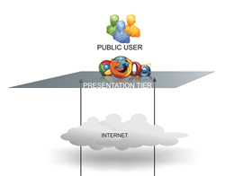

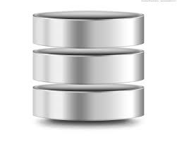

Database Layer

Administration Page

Apache Web Server

PHP 5.0 Modul

PHP Native

Front Page

Gambar Arsitektur Teknologi

Lapisan paling bawah adalah lapisan database dimana dalam hal ini akan menggunakan teknologi RDMS dari MySql. Sementara untuk pengembangannya akan menggunakan bahasa pemrograman PHP 5.0 (*Server script*) dengan menggunakan *PHP Native* yang disesuaikan pengembangannya sesuai dengan kebutuhan.

## 3.2 Infrastruktur Teknologi

Pemilihan teknologi yang digunakan dalam pembangunan sebuah sistem informasi adalah sebuah kegiatan yang amat menentukan secara jangka panjang sehingga perlu dilakukan secara cermat. Faktor-faktor yang menjadi pertimbangan utama dalam melakukan pemilihan teknologi adalah:

1. Keandalan dan stabilitas
2. Keamanan
3. Kinerja
4. Kemudahan penggunaan
5. Kemudahan perawatan dan modifikasi
6. Berbasis open source agar biaya *support* dan *upgrade* di masa mendatang dapat ditekan.

Faktor-faktor nomor 1 sampai dengan 5 ditentukan oleh kualitas metodologi pengembangan perangkat lunak yang digunakan, yang harus mengikuti kaidah-kaidah dalam ilmu rekayasa perangkat lunak. Sedangkan faktor nomor 6 bergantung pada pemilihan komponen yang akan digunakan. Dengan mengingat faktor-faktor tersebut maka teknologi dan bahasa pemrograman yang dipilih adalah :

### 3.2.1 Web Server Menggunakan Apache Httpd

Web server adalah sebuah aplikasi server yang berkomunikasi dengan aplikasi client dengan menggunakan HTTP (HyperText Transfer Protocol). Untuk aplikasi modern HTTP telah menjadi protokol yang populer digunakan untuk komunikasi antar aplikasi dibanding protokol binary karena kemudahan implementasi terutama terkait dengan masalah konfigurasi firewall. Selain itu dengan diterimanya standar XML secara luas sebagai lingua franca antar aplikasi maka HTTP otomatis semakin luas digunakan karena HTTP adalah cara termudah untuk mengirim XML. Sebuah server web dapat melayani permintaan data-data statik, namun untuk data dinamik yang melibatkan input atau pemrosesan data umumnya sebuah web server perlu memanggil server-side script atau CGI untuk melakukan fungsi-fungsi tersebut.



Apache dapat memanggil berbagai jenis modul server-side script di mana yang paling umum digunakan adalah PHP.

### 3.2.2 Programing Language Menggunakan PHP

Server-side script adalah aplikasi yang dipanggil oleh web server untuk melakukan fungsi-fungsi dinamik seperti misalnya memasukkan dan memroses data.Server-side script umumnya juga berhubungan dengan database untuk memperoleh datanya.

Server-side script yang digunakan adalah PHP 5.PHP (singkatan dari PHP: HyperText Processor) adalah server-side script yang paling banyak digunakan di internet. PHP yang dikembangkan oleh Rasmus Lerdorf sejak versi 3 menggunakan parser yang dikembangkan oleh Zend Technologies.

Keunggulan PHP dibandingkan dengan server-side script yang lain (ASP.NET, JSP, Perl, ColdFusion, dll.) antara lain adalah:

1. PHP dikenal memiliki kinerja yang cepat dan dapat mengolah beban besar.
2. PHP memiliki library standar dan non-standar dalam jumlah besar (143) sehingga memiliki kemampuan untuk memanfaatkan beragam teknologi. Hal ini berkaitan dengan sifat keterbukaannya dan maturitasnya sehingga hampir seluruhnya dapat diperoleh dengan bebas.
3. PHP 5 memiliki dukungan penuh untuk pemrograman object-oriented dengan fitur-fitur seperti object model, member private dan protected, method private dan protected, class dan method abstract, interface, object cloning, constructor, destructor, dan exception.
4. Bahasa PHP relatif mudah dipelajari sehingga memiliki komunitas yang besar. Oleh karena itu dukungan mudah diperoleh dalam bentuk sumber daya manusia maupun referensi.
5. PHP dapat dijalankan oleh beberapa server web yang berbeda (Apache, IIS, IBM Websphere, Oracle AS, dan lain-lain).

### 3.2.3 Server Database Menggunakan MySQL 5

Server database adalah sebuah aplikasi yang berfungsi untuk menyimpan dan membaca data terstruktur dengan cara yang cepat, aman, namun dapat menampung data dalam jumlah yang besar. Mayoritas server database berupa ***Relational Database Management System* (RDBMS)** yang menyimpan data dalam bentuk tabel-tabel yang saling berhubungan.Komunikasi dengan sebuah RDBMS dilakukan dengan menggunakan bahasa SQL yang distandarisasi oleh ISO.Walaupun jenis produk dan vendor RDBMS cukup beragam (di antaranya yang terbesar adalah Oracle, IBM, dan Microsoft) semuanya memiliki implementasi SQL standar tersebut dengan sedikit perbedaan (disebut dialek SQL).

Server database yang digunakan dalam sistem adalah MySQL 5. MySQL termasuk RDBMS (Relational Database Management System) yang memiliki fitur standar RDBMS. MySQL dikembangkan secara open source oleh komunitas dipimpin oleh perusahaan MySQL AB dari Swedia yang kini telah diakuisi oleh Oracle Corp.

MySQL 5 dapat dijalankan di sistem operasi berbasis UNIX, GNU/Linux, maupun Windows NT. MySQL dapat digunakan secara gratis, namun dukungan komersial juga dapat diperoleh dari beberapa perusahaan.

### 3.2.4 Framework Interface Menggunakan Laravel

Laravel adalah *framework* / kerangka kerja aplikasi web PHP yang menyediakan struktur dan alat untuk pengembangan aplikasi web dengan cepat dan efisien. Laravel menggunakan pola arsitektur perangkat lunak Model-View-Controller (MVC) untuk memisahkan logika aplikasi dari tampilan dan pemodelan data. Ini dilengkapi dengan berbagai fitur seperti sistem routing, migrasi basis data, dan pengelolaan otentikasi pengguna. Laravel juga memiliki komunitas yang besar dan aktif serta dokumentasi yang baik.

Berikut adalah beberapa fitur kunci dari Laravel yang harus kamu ketahui:

1. Eloquent ORM

Object-relational mapper (ORM) untuk Laravel disebut Eloquent. Eloquent adalah salah satu fitur terbaik Laravel karena memungkinkan interaksi tanpa batas kepada model data dan database pilihan. Dengan Eloquent, Laravel mengabstraksi setiap rintangan yang melibatkan interaksi dan menulis query SQL yang kompleks untuk mengakses data dari database.

1. Artisan CLI

Artisan CLI merupakan command line interface dari Laravel. Dengan menggunakan Artisan kamu bisa mengubah ataupun memodifikasi bagian-bagian dari Laravel tanpa perlu membuka direktori yang ingin dimodifikasi. Bahkan dengan Artisan kamu bisa terhubung dengan database secara langsung dengan menggunakan Laravel Tinker tanpa perlu menginstal klien database.

1. MVC Architecture

Seperti yang sudah dijelaskan sebelumnya, Laravel mengadaptasi pola arsitektur MVC yang menyebabkan framework ini mudah beradaptasi karena mengikuti pola pengembangan aplikasi web yang biasa digunakan. MVC sendiri banyak digunakan oleh berbagai framework seperti AdonisJS dari JavaScript dan ASP.NET MVC dari C#.

1. Paginasi Otomatis

Paginasi adalah fitur Laravel yang digunakan untuk membatasi tampilan data agar tidak terlalu panjang dan lebih rapi. Nantinya pada laman web akan bisa dibagi menjadi beberapa halaman. Laravel akan secara otomatis membuat paginasi dengan fitur built-in yang sudah langsung didapatkan ketika menggunakan Laravel.

### 3.2.5 Antar Muka Browser

Browser menjadi antar muka yang populer digunakan untuk aplikasi-aplikasi yang penggunanya banyak dan tersebar di beberapa lokasi. Hal ini disebabkan telah tersedianya berbagai jenis browser secara otomatis di berbagai sistem operasi sehingga di komputer-komputer client tidak perlu diinstal sesuatu lagi. Hal ini amat memudahkan pada saat perawatan sehingga setiap terjadi masalah atau terjadi perubahan sistem semuanya cukup dilakukan di server saja, tidak perlu memeriksa komputer-komputer client. Ini disebut konsep thin client karena komputer client sama sekali tidak melakukan pemrosesan logika aplikasi. Pemrosesan yang terjadi di komputer client hanyalah pemrosesan yang dilakukan oleh antar muka untuk memberi kemudahan penggunaan.

Ada beberapa komponen yang diolah oleh sebuah browser:

1. XHTML (eXtensible HyperText Markup Language) berisi struktur dan data antar muka. Seluruh informasi dan fungsionalitas dideskripsikan dalam file ini, termasuk widget-widget sederhana untuk keperluan input data. XHTML adalah sebuah standar yang ditetapkan oleh W3C (World Wide Web Consortium) dan merupakan pengembangan XML dari HTML (yang berbasis SGML).
2. CSS (Cascading Style Sheet) berisi informasi mengenai layout dan style tampilan, termasuk unsur visualnya. Agar aplikasi tampak teratur dan mudah digunakan, maka pengaturan tata letak, penekanan dengan warna dan efek, serta nilai estetika dapat diatur lewat file CSS ini. CSS ini juga memungkinkan antar muka bersifat konsisten antar modulnya. CSS adalah standar yang ditetapkan oleh W3C. CSS terdiri dari 3 level, di mana sampai saat ini sebagian besar browser baru mengikuti level 1 secara penuh. Browser paling populer Internet Explorer 6 baru mengimplementasikan sebagian CSS level 2, sedangkan browser Mozilla dan Opera sudah mengimplementasikan sebagian besar CSS level 2.
3. JavaScript adalah sebuah bahasa pemrograman yang dapat dijalankan di dalam browser. JavaScript dipergunakan untuk melakukan pemrosesan antar muka, termasuk melakukan pengecekan-pengecekan awal terhadap validitas data. JavaScript mengakses struktur pada XHTML dengan menggunakan DOM (Document Object Model) yang disediakan oleh browser dan memanipulasinya berdasarkan style yang ada pada CSS. Kombinasi XHTML, CSS, dan JavaScript ini sering kali disebut DHTML (Dynamic HTML). DOM adalah standar yang ditetapkan oleh W3C, sedangkan JavaScript distandarisasi oleh ECMA (European Computer Manufacture Association) dengan nama ECMAScript.

## 3.3 Metodologi Pengembangan Perangkat Lunak

Ada beberapa metodologi pengembangan perangkat lunak yang umum dipakai. Perkembangan yang pesat di bidang teknologi informasi baik di bidang analisa dan desain maupun di bidang teknik pemrogramannya menyebabkan metodologi pengembangan perangkat lunak juga harus ikut menyesuaikan diri. Metodologi yang lebih baru telah mengadopsi metode analisa, desain, dan pemrograman yang *berorientasi objek*. Metodologi berorientasi objek yang paling populer saat ini adalah ***Unified Process***.

*Unified Process* dikembangkan sebagai metodologi yang bersifat *use-case driven*, berpusat pada arsitektur, iteratif, dan inkremental didasarkan pada UML *(Unified Modeling Language)* yaitu bahasa model standar untuk desain berorientasi objek. *Unified Process* dikembangkan oleh Rational Software (yang sekarang bagian dari IBM) semenjak tahun 1999.

Prinsip-prinsip *Unified Process* adalah:

1. Pengembangan perangkat lunak secara iteratif
2. Pengelolaan kebutuhan
3. Penggunaan arsitektur yang berbasis komponen
4. Pemodelan perangkat lunak secara visual (diagram UML)
5. Verifikasi kualitas perangkat lunak
6. Perubahan pada perangkat lunak yang terkendali

***Agile Unified Process*** adalah adaptasi-adaptasi *Unified Process* yang menekankan pada kecepatan pengembangan dan fleksibilitas kebutuhan. Umumnya *Agile Unified Process* memilih set aktivitas dan artifak UP yang sesederhana mungkin dan menggunakan perencanaan tingkat tinggi untuk keseluruhan proyek *(phase plan)* dengan menyusun perencanaan detil *(iteration plan)* pada setiap awal iterasi.

Deskripsi *Unified Process* selanjutnya adalah *Unified Process* yang diadaptasikan dengan prinsip-prinsip *Agile*.

### 3.3.1 Fase Pengembangan Unified Process

Fase pengembangan dalam Unified Process ada 4 fase, ditambah dengan 1 fase penggunaan, yaitu :

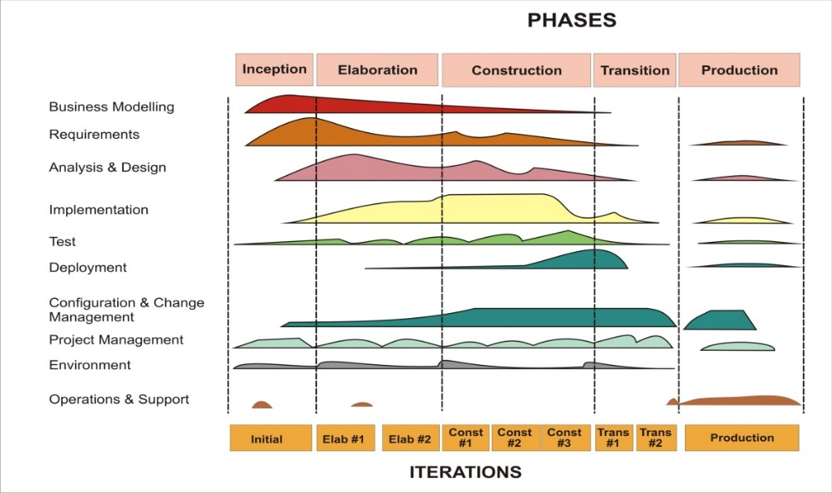

*Diagram Sistematika Metodologi Pengembangan Perangkat Lunak*

* 1. Fase Insepsi

Fase insepsi adalah tahap persiapan. Hal-hal yang perlu ditentukan dalam tahap insepsi ini adalah jadwal kerja, pembentukan tim, dan ruang lingkup perangkat lunak yang akan dikembangkan.

* 1. Fase Elaborasi

Tujuan dari tahap ini adalah untuk mendapatkan gambaran umum kebutuhan, persyaratan, dan fungsi-fungsi utama perangkat lunak. Hal ini penting untuk mengetahui secara lebih baik resiko-resiko proyek, baik meliputi resiko arsitektur perangkat lunak, perencanaan, maupun implementasi. Pada tahap ini telah dimulai rancang bangun perangkat lunak secara iterative melalui aktivitas-aktivitas seperti business modeling, requirements, analysis dan design, meskipun baru pada tahap awal.

* 1. Fase Konstruksi

Tujuan dari fase ini adalah membangun perangkat lunak sampai dengan saat perangkat lunak tersebut siap digunakan. Titik berat fase ini adalah pada penentuan tingkat prioritas kebutuhan/persyaratan, melengkapi spesifikasinya, analisis lebih dalam, disain solusi yang memenuhi kebutuhan dan persyaratan, pengkodean dan pengujian perangkat lunak.

* 1. Fase Transisi

Tahap ini difokuskan pada bagaimana menyampaikan perangkat lunak yang sudah jadi pada pengguna. Perangkat lunak akan secara resmi diuji, baik oleh penguji (tester) yang kompeten maupun oleh pengguna. Beberapa aktivitas seperti pemindahan pusat data dan pelatihan pengguna serta staf pendukung harus dilakukan pada tahap ini.

* 1. Fase Produksi

Tahap produksi adalah tahap operasional di mana kegiatan utama adalah perawatan sistem termasuk melakukan backup data.

### 3.3.2 Kegiatan Dalam Pengembangan Unified Process

Dalam setiap tahap/fase dilakukan beberapa jenis kegiatan yang umumnya berjalan bersamaan. Enam kegiatan pertama kerkaitan dengan kegiatan inti pengembangan aplikasi sedangkan sisa kegiatan selanjutnya adalah kegiatan dukungan. Kegiatan Tersebut diantaranya

#### 3.3.2.1 Pemodelan Proses Bisnis

Pemodelan Bisnis mendokumentasikan proses bisnis, yaitu cara kerja pengguna dalam memanfaatkan aplikasi ini (baik tanpa aplikasi maupun cara kerja yang diinginkan dengan menggunakan aplikasi). Hal ini dilakukan dengan cara:

1. Survei dan pemetaan yang terdiri dari:

Pertemuan Awal untuk menyepakati ruang lingkup umum dan *project charter*.

Pertemuan Teknis yang terdiri dari pengumpulan data, wawancara dengan calon pengguna, studi literatur dan studi terhadap aplikasi-aplikasi yang telah ada, baik aplikasi yang akan dibangun sekarang maupun aplikasi-aplikasi lain yang perlu diintegrasikan (bila ada).

1. Analisa cara kerja penggunaan yang menghasilkan:

**Diagram *Workflow*** yaitu alur kerja pemakaian perangkat lunak.

**Diagram *Business* *Use-Case*** atau ***Business Process Modeling Notation*** **(BPMN)** yaitu diagram yang menjelaskan jenis-jenis pengguna dan aktivitas yang dapat dilakukan oleh pengguna.

***Glossary*** yaitu daftar kota kata istilah yang sering dipakai dalam bidang ruang lingkup aplikasi.

#### 3.3.2.2 Analisa Kebutuhan

Analisa kebutuhan mendeskripsikan secara detil apa yang akan dilakukan oleh aplikasi, hal ini dilakukan dengan penyusunan dokumen use-case dan business rules. Analisa kebutuhan dilakukan oleh Analis Bisnis. Analisa kebutuhan meliputi:

1. Melakukan analisa terhadap asumsi kondisi sistem informasi awal. Pada tahap ini, akan dilakukan analisa mengenai siapa saja pihak-pihak yang akan terlibat di dalam sistem (organisasi atau aplikasi lain) dan bagaimana bentuk komunikasi informasi yang terjadi antar pihak-pihak tersebut.
2. Melakukan analisa terhadap kebutuhan sistem informasi. Berkaitan dengan analisa terhadap kondisi sistem informasi yang telah ada di atas, maka pada tahap ini akan dilakukan analisa mengenai proses-proses mana saja yang membutuhkan penanganan melalui Sistem Informasi.
3. Mengidentifikasi ruang lingkup sistem informasi. Pada tahap ini, dilakukan pengidentifikasian ruang lingkup sistem informasi yang akan dibangun sesuai dengan analisa kebutuhan di atas.
4. Mengidentifikasi ruang lingkup keluaran sistem informasi. Sebagai kelanjutan dari tahapan di atas, pada tahap ini dilakukan pengidentifikasian ruang lingkup bentuk keluaran (output) dari sistem informasi yang akan dihasilkan.
5. Melakukan analisa terhadap aplikasi yang akan dibangun. Pada tahap ini dilakukan analisa terhadap aplikasi yang akan dibangun. Analisa yang dilakukan meliputi bentuk dan sistematika aplikasi sistem yang akan dibangun.
6. Pendokumentasian hasil analisa. Hasil akhir analisa kebutuhan adalah dokumen-dokumen berikut:

**Dokumen *Use Case*** yang berisi pendetilan skenario penggunaan aplikasi mengikuti format yang telah ditetapkan.

***Non Functional Requirements*** yaitu berisi pembatasan-pembatasan teknis mengenai perangkat lunak yang harus dibangun.

***Business Rules*** yaitu aturan-aturan yang harus diikuti oleh aplikasi. *Business Rules* diperoleh langsung dari peraturan kerja organisasi dan dari hasil survey.

**Sketsa Antar Muka** yaitu desain antar muka yang akan digunakan di dalam aplikasi.

#### 3.3.2.3 Analisa dan Desain

Analisa dan Desain mendeskripsikan solusi teknis yang akan digunakan untuk mencapai perilaku yang sudah ditetapkan dalam kegiatan requirement. Desain di sini meliputi desain alur, desain interaksi, desain visual, dan desain teknis.

Metodologi Analisa dan Desain yang digunakan di dalam pengerjaan Sistem Informasi ini adalah metodologi analisa dan desain berorientasi objek dengan menggunakan **UML** *(Unified Modeling Language)*. UML adalah bahasa pemodelan / diagram yang secara standar digunakan untuk mengekspresikan hasil analisa dan desain. UML disepakati sebagai standar industri di bawah pengawasan OMG *(Object Management Group)*. UML berisi spesifikasi beberapa jenis dokumen atau diagram, seperti misalnya diagram use case untuk menjelaskan requirement atau diagram class untuk menjelaskan class-class yang diperlukan dalam pemrograman nanti. Selain diagram/dokumen UML untuk melengkapi desain diperlukan pula dokumen tambahan, seperti misalnya desain sketsa user interface dan ERD *(Entity Relationship Diagram)* untuk menjelaskan struktur database yang akan digunakan.

Analisa dan Desain merupakan proses multi langkah yang terdiri dari kegiatan-kegiatan sebagai berikut:

Melakukan desain terhadap aplikasi yang akan dibangun. Setelah dilakukan analisa, maka pada tahap ini dilakukan kegiatan desain aplikasi yang akan dibangun.

Melakukan desain format keluaran sistem. Tahapan ini adalah fase dimana dilakukan penetapan mengenai keluaran (output) seperti apa yang akan dihasilkan dari aplikasi.

Menyusun kebutuhan data untuk sistem yang akan dibangun. Pada tahap ini, dilakukan penyusunan kebutuhan data-data yang akan tercakup di dalam informasi-informasi yang disajikan, dan dilakukan pencocokan antara data-data tersebut dengan perangkat pendukungnya.

Merancang alur sistem aplikasi. Tahap ini merupakan tahapan awal dari dimulainya pembangunan Sistem Informasi. Tahapan ini adalah tahapan yang mencoba untuk menentukan aturan-aturan bisnis *(business rules)* yang akan membangun sistem secara keseluruhan.

Melakukan pembangunan / pengembangan database. Di dalam kegiatan ini, dilakukan pembangunan / pengembangan database dari aplikasi Sistem Informasi berkaitan dengan aturan-aturan bisnis *(business rules)* di atas.

Pendokumentasian hasil analisa dan desain berupa dokumen-dokumen utama berikut:

*Activity Diagram* atau *Sequence Diagram*

Desain Antar Muka

*Class Diagram*

ERD *(Entity Relationship Diagram)*

Desain Visual

#### 3.3.2.4 Implementasi

Implementasi yaitu merealisasikan desain ke dalam kode komputer yang dapat dieksekusi oleh komputer. Ini dilakukan dengan melakukan pemrograman.

Metodologi pemrograman yang digunakan di dalam pengembangan aplikasi Sistem Informasi adalah metodologi Object Oriented Programming (OOP). Alasan digunakannya metodologi OOP ini berkaitan erat dengan karakteristik yang menjadi ciri-ciri yang dimilikinya, yaitu:

* Pendekatan lebih pada data dan bukan pada prosedur / fungsi.
* Program besar dibagi pada apa yang dinamakan objek-objek.
* Struktur data dirancang dan menjadi karakteristik dari objek-objek.
* Fungsi-fungsi yang mengoperasikan data tergabung dalam suatu objek yang sama.
* Data tersembunyi dan terlindung dari fungsi/prosedur yang ada di luar.
* Objek-objek dapat saling berkomunikasi dengan saling mengirim pesan satu sama lain.
* Pendekatan adalah dari bawah ke atas *(bottom up approach)*.

Pemrograman dilakukan dengan menggunakan satu atau lebih bahasa pemrograman dengan bantuan perangkat kerjanya. Perangkat kerja yang digunakan meliputi IDE *(Integrated Development Environment)* dan *Version Control System*.

IDE adalah sebuah perangkat bantu pemrograman yang membantu dalam proses pengetikan kode, dokumentasi pemrograman, pencarian kesalahan program, perapian dan organisasi kode program, pelacakan eksekusi program, uji coba aplikasi, serta kompilasi dan pemaketan hasil akhir program.

*Version Control System* adalah sebuah perangkat kolaborasi antar pemrogram yang memungkinkan setiap pemrogram bekerja pada satu buah basis kode yang sama. Penggunaan version control system amat penting agar tidak terjadi kehilangan data dan aplikasi dapat diuji integrasinya secara cepat. *Version Control System* yang digunakan adalah **git** yang bersifat terdistribusi sehingga version control system ini selalu dapat digunakan walaupun tidak terhubung ke server kerja yang utama.

Hasil akhir pemrograman sebuah perangkat lunak yang telah dapat dijalankan sesuai dengan desain. Dokumentasi yang akan digunakan oleh pengguna seperti manual penggunaan juga dihasilkan dalam kegiatan ini. Kegiatan ini melibatkan Administrator Basis Data, Programmer dan Penulis Dokumentasi.

#### 3.3.2.5 Uji Coba

Uji Coba adalah melakukan uji coba untuk menghilangkan kesalahan-kesalahan yang mungkin timbul. Uji coba dilakukan oleh Pengujicoba Aplikasi dengan bantuan Programmer. Uji coba terdiri dari beberapa yaitu:

Uji coba proses yang dilakukan secara otomatis oleh software. Agar hal ini dapat dilakukan maka untuk setiap fungsi atau proses di dalam aplikasi perlu disiapkan data uji dan prosesnya dimasukkan ke dalam sebuah perangkat yang disebut UnitTest. UnitTest kemudian dapat terus-menerus dijalankan secara otomatis untuk memastikan bahwa proses telah dilakukan oleh sistem dengan benar dan tetap benar setelah dilakukan berbagai modifikasi atau penambahan fitur.

Uji coba antar muka yang dilakukan oleh tester (penguji coba). Penguji coba selain mencatat kesalahan yang mungkin timbul juga bertanggung jawab untuk memberi masukan-masukan mengenai kemudahan penggunaan sistem.

Analisa kinerja atas sistem yang dibangun yang disesuaikan dengan dokumen analisa kebutuhan yang dibuat pada kegiatan analisa kebutuhan.

Uji coba beta (Beta test) adalah uji coba yang dilakukan oleh calon pengguna. Ini dilakukan pada tahap Transisi.

Hasil akhir kegiatan uji coba adalah laporan bug (kesalahan program) beserta dengan laporan perbaikan kesalahan program yang telah dilakukan.

#### 3.3.2.6 Pemasangan

Pemasangan Sistem informasi meliputi melakukan pemaketan, instalasi, konversi data, konfigurasi aplikasi, pelatihan. Sebagian besar kegiatan pemasangan dilakukan pada fase Transisi.

Pemaketan dilakukan dengan pembuatan program instalasi sistem, dokumentasi instalasi, dan penyerahannya dalam bentuk CD dan dokumen.

Instalasi meliputi pemasangan aplikasi tersebut di perangkat keras yang akan digunakan.

Konfigurasi aplikasi adalah penyesuaian konfigurasi agar aplikasi siap pakai.

Konversi data berupa pemasukan data awal yang dibutuhkan agar aplikasi dapat mulai dipakai.

Pelatihan dan sosialisasi dilakukan bagi para pengguna dan administrator agar mereka dapat mengoperasikan sistem dengan tepat dan efektif.

#### 3.3.2.7 Pengelolaaan Konfigurasi dan Perubahan

Pengelolaan konfigurasi dan perubahan meliputi:

Pengelolaan dokumentasi, kode, dan aplikasi yang dihasilkan dalam pengerjaan proyek.

Pengelolaan dan pengendalian perubahan-perubahan yang terjadi selama berjalannya pengembangan.

Status dan pengukuran kemajuan serta kualitas setiap dokumen.

Kegiatan ini dilakukan oleh Manajer Proyek dengan bantuan sekretaris proyek.

#### 3.3.2.8 Penyiapan Lokasi / Lingkungan

Penyiapan lokasi meliputi pengelolaan alat, sarana, prosedur, guidelines yang diperlukan pada saat pengembangan. Pemasangan perangkat kerja dilakukan di lokasi pengembangan, lokasi uji coba, dan lokasi pemakaian akhir. Hasil pemasangan didokumentasikan dalam dokumen konfigurasi jaringan dan aplikasi. Dokumentasi merupakan hal yang sangat penting dilakukan karena akan menjadi acuan pada tahap Perawatan.

#### 3.3.2.9 Operasional dan Dukungan

Operasional dan Dukungan bertujuan untuk memastikan bahwa sistem dapat digunakan secara tepat dan efektif. Hal ini meliputi pengecekan bahwa perangkat lunak berjalan sebagaimana mestinya, jaringan masih tersedia dan termonitor, serta data pekerjaan terbackup. Bila terjadi gangguan maka akan diambil langkah-langkah agar sistem dapat dipakai kembali dalam waktu yang sesingkat-singkatnya tanpa kehilangan data. Dukungan diberikan untuk mengarahkan para pengguna yang menemui kesulitan dalam pemakaian sistem.

# BAB IV PROGRAM DAN JADWAL PELAKSANAAN

## 4.1 Program Kerja

Program kerja Jadwal pelaksanaan kegiatan dibagi atas beberapa kegiatan diantaranya persiapan, perumusan kebutuhan, perancangan sistem, implementasi, uji coba dan alih teknologi, serta pemeliharan dan pendampingan setelahnya seperti ditunjukkan pada tabel di bawah ini.

|  |  |  |  |
| --- | --- | --- | --- |
| **No** | **Kegiatan** | **Waktu**  **(Minggu)** | **Hasil Kerja** |
| **1** | **Persiapan** |  |  |
|  | Persiapan Administrasi dan Teknis | 1 | Dokumen administrasi dan teknis |
|  | Menyusun Jadwal dan Pelaporan Persiapan | 1 | Laporan jadwal kerja |
|  | Penyerahan Laporan Pendahuluan | 1 | Laporan pendahuluan |
| **2** | **Identifikasi Masalah** |  |  |
|  | Analisis kebutuhan pemeliharaan dan pengembangan | 2 |  |
| **3** | **Perumusan Kebutuhan** |  |  |
|  | Pengumpulan data dan analisis sistem yang ada | 2 | Berita acara survei  Laporan hasil survei |
| **4** | **Perancangan Sistem** |  |  |
|  | Pembahasan dan pematangan desain | 3 | Berita acara dan laporan pematangan desain |
|  | Penyerahan laporan antara | 3 |  |
| **4** | **Implementasi** |  |  |
|  | Pembuatan prototipe | 4 | Desain prototipe |
|  | Pembahasan dan pematangan prototipe | 4 | Berita acara dan laporan hasil pematangan prototipe |
|  | Pengembangan aplikasi | 4 | Source code aplikasi |
|  | Pengintegrasian aplikasi | 5 | Aplikasi terintegrasi |
|  | Pembahasan dan penyempurnaan aplikasi | 6 | Berita acara dan laporan penyempurnaan aplikasi |
|  | Penyusunan Buku Petunjuk dan SOP | 6 | Buku petunjuk dan SOP |
|  | Penyerahan Draf Laporan Akhir | 7 | Draft laporan akhir |
| **5** | **Uji coba dan alih teknologi** |  |  |
|  | Ujicoba aplikasi dan User Acceptance Test | 7 | Berita acara UAT |
|  | Penyerahan Laporan Akhir | 8 | Laporan Akhir |
| **6** | **Pemeliharaan dan Pendampingan (dilaksanakan setelah aplikasi diserahkan)** |  |  |

## 4.2 Jadwal Pelaksanaan Pekerjaan

Berikut Ini adalah Jadwal Pelaksanaan Pekerjaan Berdasarkan Program Pelaksanaan yang ada.

|  |  |  |  |  |  |  |  |  |  |
| --- | --- | --- | --- | --- | --- | --- | --- | --- | --- |
| **No** | **Uraian Kegiatan** | **Minggu Ke -** | | | | | | | |
| 1 | 2 | 3 | 4 | 5 | 6 | 7 | 8 |
| 1 | Penentuan dan Penyusunan Metodologi |  |  |  |  |  |  |  |  |
| 2 | Penyusulan Laporan Pendahuluan |  |  |  |  |  |  |  |  |
| 3 | Desain Perancangan Sistem |  |  |  |  |  |  |  |  |
| 4 | Coding Database |  |  |  |  |  |  |  |  |
| 5 | Penyusunan Laporan Antara |  |  |  |  |  |  |  |  |
| 6 | Coding Pemrograman |  |  |  |  |  |  |  |  |
| 7 | Implementasi/ Uji Coba dan Debuging |  |  |  |  |  |  |  |  |
| 8 | Penyusunan Laporan Akhir |  |  |  |  |  |  |  |  |
| 9 | Serah Terima Pekerjaan |  |  |  |  |  |  |  |  |

# BAB V PEMODELAN DATA DAN DESAIN TATAP MUKA

## 5.1 Pemodelan Data

ERD merupakan sebuah teknik pemodelan data yang merepresentasikan atribut (kolom) dalam bentuk entitas dengan masing-masing relasi (relations) di dalam sebuah Sistem Informasi.

Entitas ini dibedakan identitasnya oleh 1 kolom yang disebut *Key Attribute / Primary Key* yaitu kolom yang memiliki nilai yang unik (tidak ada data yang memiliki nilai yang sama). Dalam Aplikasi Sistem Informasi Pengadaan, nama kolom tersebut adalah `id`. Adapun istilah *Foreign Key*, yaitu kolom yang berisi *Key Attribute* dari entitas lain yang fungsinya adalah sebagai wakil dari data yang dimiliki dari entitas tersebut

ERD merupakan sebuah teknik pemodelan data yang merepresentasikan atribut (kolom) dalam bentuk entitas dengan masing-masing relasi (relations) di dalam sebuah Sistem Informasi.

Entitas ini dibedakan identitasnya oleh 1 kolom yang disebut *Key Attribute / Primary Key* yaitu kolom yang memiliki nilai yang unik (tidak ada data yang memiliki nilai yang sama). Dalam Aplikasi Sistem Informasi Pengadaan, nama kolom tersebut adalah `id`. Adapun istilah *Foreign Key*, yaitu kolom yang berisi *Key Attribute* dari entitas lain yang fungsinya adalah sebagai wakil dari data yang dimiliki dari entitas tersebut.

## 5.2 Use Case Diagram

*Use case diagram* adalah satu dari berbagai jenis diagram Unified Modelling Language (UML) yang menggambarkan hubungan interaksi antara aktor dan sistem. Yang dimaksud aktor disini dapat berupa manusia atau perangkat. *Use Case Diagram* ini dirancang untuk Sistem Informasi Gender dan Anak Pada Dinas Pemberdayaan Perempuan, Pelindungan Anak, Kependudukan Pencatatan Sipil dan Pengendalian Penduduk Keluarga Berencana (DP3ACSKB) Provinsi Kepulauan Bangka Belitung. Use case diagram ini terdiri dari 2 jenis, yaitu Use case Admin dan Use case OPD.

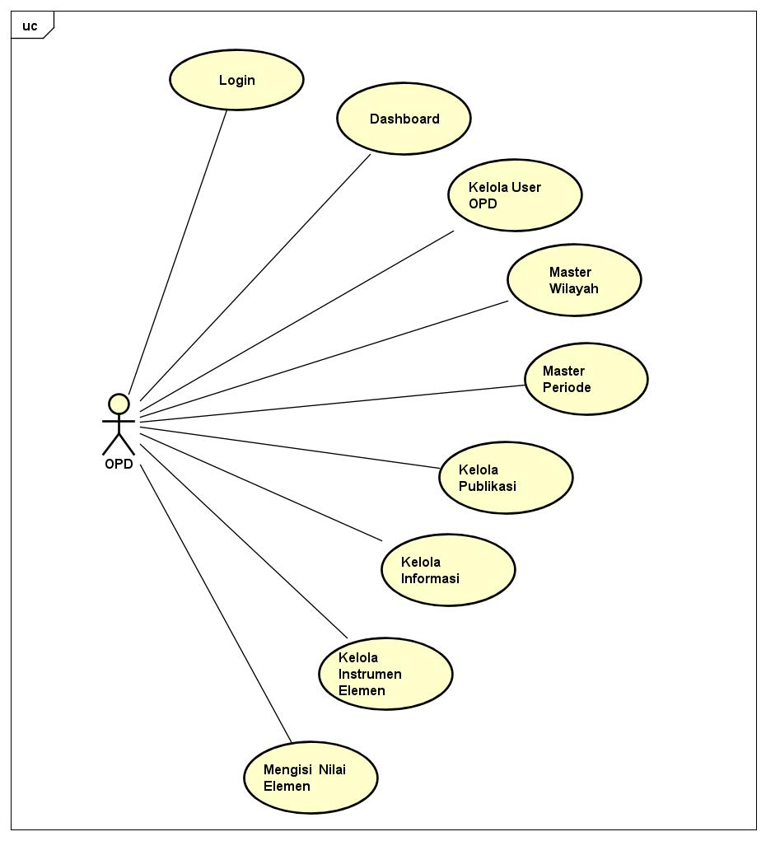

*Use Case* Admin

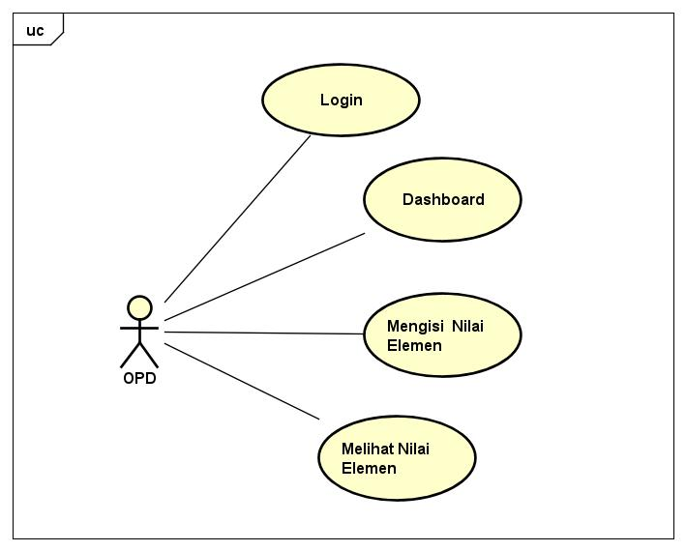

*Use Case* OPD (Operator Perangkat Daerah)

## 5.3 ERD (Entity Relationship Diagram)

Entity Relationship Diagram adalah diagram yang digunakan untuk perancangan suatu database dan menunjukan hubungan antar objek atau entitas beserta atribut-atributnya secara lengkap. Berikut adalah gambar ERD tersebut



*ERD* (*Entity Relationship Diagram*)

## 5.4 LRS (Logical Record Struture)

Merupakan representasi dari struktur record-record pada tabel-tabel yang terbentuk dari hasil relasi antar himpunan entitas pada diagram E-R.



*LRS* (*Logical Record Structure*)

## 5.5 Spesifikasi Basis Data

|  |  |  |  |  |  |  |  |  |
| --- | --- | --- | --- | --- | --- | --- | --- | --- |
| 1. Nama File   Media  Isi  Organisasi  Primary Key  Panjang Record  Jumlah Record  Struktur | | | :  :  :  :  :  :  :  : | Admin  *Harddisk*  Data Admin  *Index sequential*  id_admin  507 byte  7 record | | | | |
| No | Nama Field | | | Jenis | Lebar | Desimal | Keterangan | |
| 1 | id_admin | | | Integer | 3 | - | Id admin | |
| 2 | id_wilayah | | | integer | 3 | - | Id Wilayah | |
| 3 | nama | | | varchar | 100 |  | Nama Admin | |
| 4 | nip | | | varchar | 100 |  | NIP | |
| 5 | email | | | varchar | 100 |  | Email | |
| 6 | username | | | Varchar | 100 | - | Username | |
| 7 | password | | | Varchar | 100 | - | Password | |
| 8 | level | | | Char | 1 | - | Level user | |

|  |  |  |  |  |  |
| --- | --- | --- | --- | --- | --- |
| No | Nama Field | Jenis | Lebar | Desimal | Keterangan |
| 1 | id_wilayah | Integer | 3 | - | Id wilayah |
| 2 | alias | varchar | 100 | - | Alias |
| 3 | kdwilayah | varchar | 20 |  | Kode Wilayah |
| 4 | namawilayah | varchar | 200 |  | Nama Wilayah |
| 5 | status | varchar | 1 |  | status |

|  |  |  |  |  |  |  |  |  |
| --- | --- | --- | --- | --- | --- | --- | --- | --- |
| 1. Nama File   Media  Isi  Organisasi  Primary Key  Panjang Record  Jumlah Record  Struktur | | | :  :  :  :  :  :  :  : | Periode  *Harddisk*  Data Periode  *Index sequential*  id_admin  7 byte  5 record | | | | |
| No | Nama Field | | | Jenis | Lebar | Desimal | Keterangan | |
| 1 | id | | | Integer | 3 | - | Id periode | |
| 2 | nama_periode | | | integer | 3 | - | Id Wilayah | |
| 3 | thnawal | | | date |  |  | Tahun Awal | |
| 4 | thnakhir | | | date |  |  | Tahun Akhir | |
| 5 | status | | | char | 1 |  | status | |
| 6 | ket | | | text |  | - | ket | |

|  |  |  |  |  |  |  |  |  |
| --- | --- | --- | --- | --- | --- | --- | --- | --- |
| 1. Nama File   Media  Isi  Organisasi  Primary Key  Panjang Record  Jumlah Record  Struktur | | | :  :  :  :  :  :  :  : | OPD  *Harddisk*  Data User /Operator Perangkat Daerah  *Index sequential*  id_opd  506 byte  5 record | | | | |
| No | Nama Field | | | Jenis | Lebar | Desimal | Keterangan | |
| 1 | id_opd | | | Integer | 3 | - | - | |
| 2 | id_wilayah | | | integer | 3 | - | - | |
| 3 | username | | | varchar | 100 |  | - | |
| 4 | password | | | varchar | 100 |  | - | |
| 5 | nip | | | varchar | 100 |  | - | |
| 6 | nama | | | varchar | 100 |  |  | |
| 7 | email | | | varchar | 100 | - | - | |

|  |  |  |  |  |  |  |  |  |
| --- | --- | --- | --- | --- | --- | --- | --- | --- |
| 1. Nama File   Media  Isi  Organisasi  Primary Key  Panjang Record  Jumlah Record  Struktur | | | :  :  :  :  :  :  :  : | data_elemen  *Harddisk*  Data Instrumen Elemen  *Index sequential*  id_elemen  311 byte  > 50 record | | | | |
| No | Nama Field | | | Jenis | Lebar | Desimal | Keterangan | |
| 1 | id_elemen | | | Integer | 3 | - | - | |
| 2 | id_induk | | | integer | 3 | - | - | |
| 3 | id_jenis | | | integer | 3 |  | - | |
| 4 | nama | | | varchar | 100 |  | - | |
| 5 | alias | | | varchar | 100 |  | - | |
| 6 | sumber | | | varchar | 100 |  |  | |
| 7 | status_aktif | | | char | 1 | - | - | |
| 8 | status_verifikasi | | | char | 1 |  |  | |
| 9 | ket | | | text |  |  |  | |
| 1. Nama File   Media  Isi  Organisasi  Primary Key  Panjang Record  Jumlah Record  Struktur | | | :  :  :  :  :  :  :  : | nilai_elemen  *Harddisk*  Nilai Instrumen Elemen  *Index sequential*  Id  417 byte  > 50 record | | | | |
| No | Nama Field | | | Jenis | Lebar | Desimal | Keterangan | |
|  | id | | | int | 3 |  | Id Nilai (auto increment) | |
| 1 | id_elemen | | | Integer | 3 | - | - | |
| 2 | id_wilayah | | | integer | 3 | - | - | |
| 3 | id_opd | | | integer | 3 |  | - | |
| 4 | id_jenis | | | integer | 3 |  |  | |
| 5 | tahun | | | varchar | 100 |  | - | |
| 6 | nilai | | | varchar | 100 |  | - | |
| 7 | sumber | | | varchar | 200 |  |  | |
| 8 | status_aktif | | | char | 1 | - | - | |
| 9 | status_verifikasi | | | char | 1 |  |  | |
| 10 | ket | | | text |  |  |  | |

|  |  |  |  |  |  |  |  |  |
| --- | --- | --- | --- | --- | --- | --- | --- | --- |
| 1. Nama File   Media  Isi  Organisasi  Primary Key  Panjang Record  Jumlah Record  Struktur | | | :  :  :  :  :  :  :  : | data_publikasi  *Harddisk*  Data Publikasi  *Index sequential*  Id  504 byte  > 10 record | | | | |
| No | Nama Field | | | Jenis | Lebar | Desimal | Keterangan | |
|  | id | | | int | 3 |  | Id Publikasi (auto increment) | |
| 1 | alias | | | varchar | 100 | - | - | |
| 2 | judul | | | varchar | 200 | - | - | |
| 3 | deskripsi | | | text |  |  | - | |
| 4 | file_foto | | | varchar | 100 |  | - | |
| 5 | file_download | | | varchar | 100 |  | - | |
| 6 | tgl_input | | | date |  |  | - | |
| 7 | Status | | | char | 1 | - | - | |
| 8 | ket | | | text |  |  | - | |

|  |  |  |  |  |  |  |  |  |
| --- | --- | --- | --- | --- | --- | --- | --- | --- |
| 1. Nama File   Media  Isi  Organisasi  Primary Key  Panjang Record  Jumlah Record  Struktur | | | :  :  :  :  :  :  :  : | data_indikator  *Harddisk*  Data Indikator Kinerja  *Index sequential*  Id  514 byte  > 50 record | | | | |
| No | Nama Field | | | Jenis | Lebar | Desimal | Keterangan | |
| 1 | id | | | int | 3 |  | Id Nilai (auto increment) | |
| 2 | id_induk | | | int | 3 |  |  | |
| 3 | id_target | | | varchar | 20 |  |  | |
| 4 | kode | | | varchar | 40 | - | - | |
| 5 | nama | | | varchar | 200 | - | - | |
| 6 | alias | | | varchar | 100 |  | - | |
| 7 | sumber | | | varchar | 200 |  | - | |
| 8 | satuan | | | varchar | 100 |  | - | |
| 9 | Tahun1 | | | varchar | 40 |  |  | |
| 10 | Tahun2 | | | varchar | 40 |  |  | |
| 11 | Tahun3 | | | varchar | 40 |  |  | |
| 12 | Tahun4 | | | varchar | 40 |  |  | |
| 13 | Tahun5 | | | varchar | 40 |  |  | |
| 14 | status_aktif | | | char | 1 | - | - | |
| 15 | status_verifikasi | | | char | 1 |  | - | |
| 16 | ket | | | text |  |  | - | |

|  |  |  |  |  |  |  |  |  |
| --- | --- | --- | --- | --- | --- | --- | --- | --- |
| 1. Nama File   Media  Isi  Organisasi  Primary Key  Panjang Record  Jumlah Record  Struktur | | | :  :  :  :  :  :  :  : | informasi  *Harddisk*  Data Informasi  *Index sequential*  Id  417 byte  > 50 record | | | | |
| No | Nama Field | | | Jenis | Lebar | Desimal | Keterangan | |
|  | id | | | int | 3 |  | Id Informasi (auto increment) | |
| 1 | id_admin | | | Integer | 3 | - | - | |
| 2 | alias | | | varchar | 100 | - | - | |
| 3 | Judul | | | varchar | 100 |  | - | |
| 4 | deskripsi | | | text |  |  | - | |
| 5 | sumber | | | varchar | 200 |  | - | |
| 6 | status | | | char | 1 | - | - | |
| 7 | ket | | | text |  |  | - | |

|  |  |  |  |  |  |  |  |  |
| --- | --- | --- | --- | --- | --- | --- | --- | --- |
| 1. Nama File   Media  Isi  Organisasi  Primary Key  Panjang Record  Jumlah Record  Struktur | | | :  :  :  :  :  :  :  : | target  *Harddisk*  Data Target Indikator  *Index sequential*  Id  114 byte  > 3 record | | | | |
| No | Nama Field | | | Jenis | Lebar | Desimal | Keterangan | |
|  | id | | | int | 3 |  | Id target (auto increment) | |
| 1 | kdtarget | | | varchar | 10 | - | - | |
| 2 | alias | | | varchar | 100 | - | - | |
| 3 | namatarget | | | text |  |  | - | |
| 6 | status | | | char | 1 | - | - | |
| 7 | ket | | | text |  |  | - | |

## 5.6 Activity Diagram

Activity diagram, dalam bahasa Indonesia diagram aktivitas, yaitu diagram yang dapat memodelkan proses-proses yang terjadi pada sebuah sistem. Runtutan proses dari suatu sistem digambarkan secara vertikal. Activity diagram merupakan pengembangan dari Use Case yang memiliki alur aktivitas.

### 5.6.1 Activity Diagram Tambah Data Elemen

Berikut ini diagram aktivitas untuk menambah data elemen

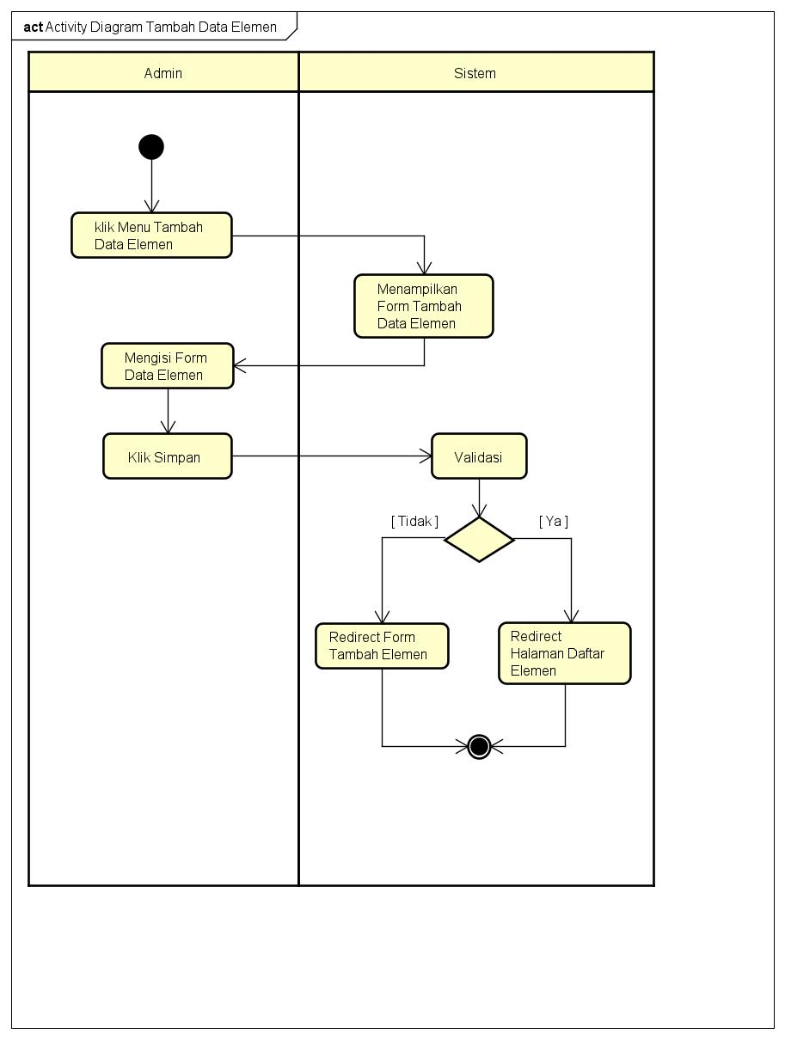

Activity Diagram Tambah Data Elemen

### 5.6.2 Activity Diagram Edit Data Elemen

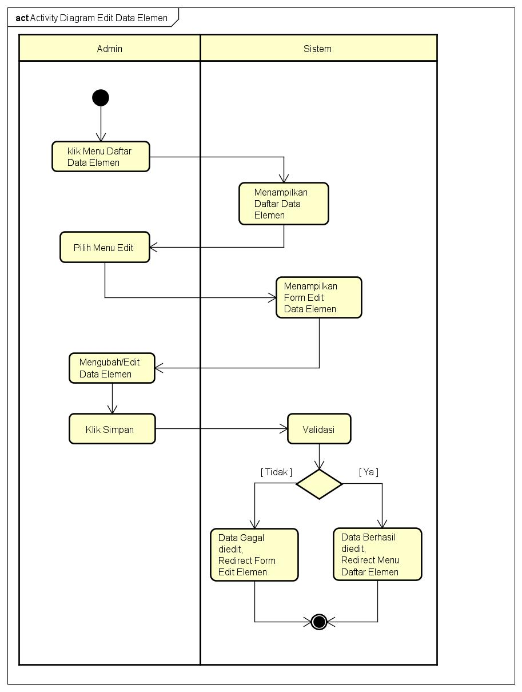

Activity Diagram EditData Elemen

### E.3 Activity Diagram Hapus Data Elemen

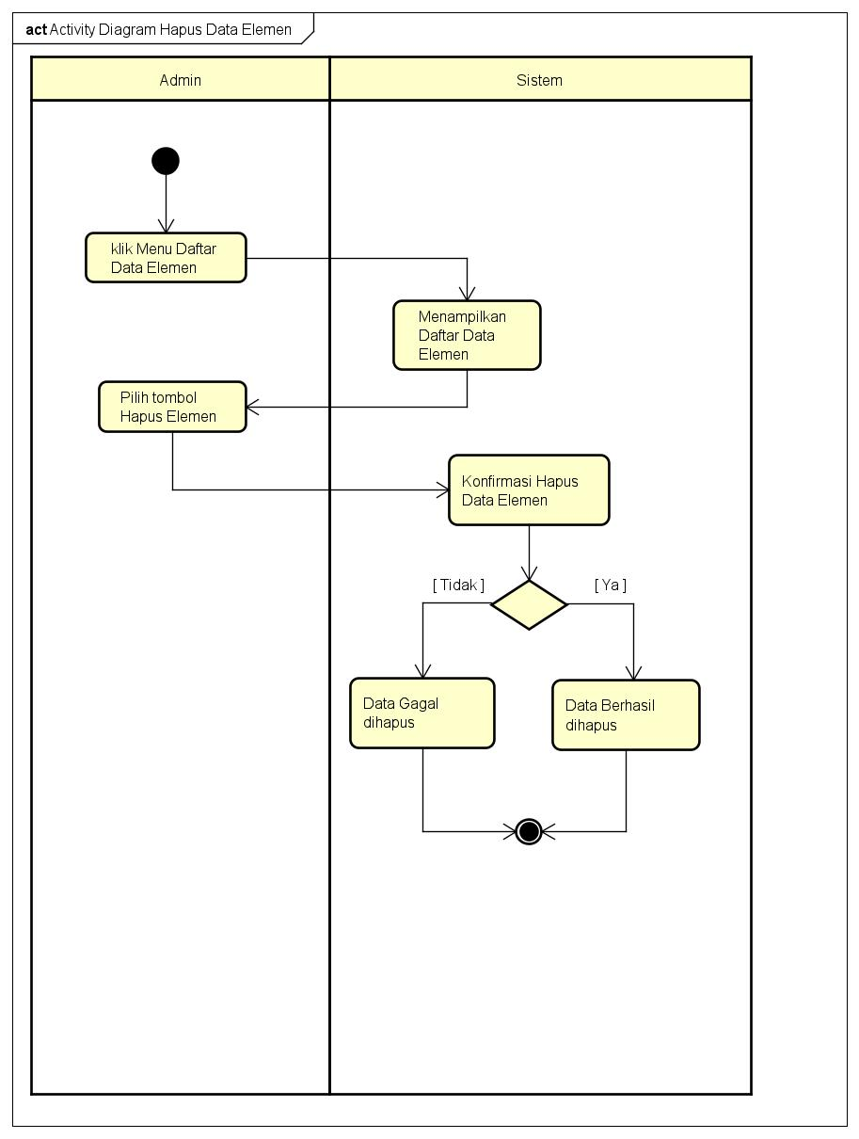

Gambar 7. Activity Diagram Hapus Data Elemen

### E.4 Activity Diagram Isi Nilai Elemen

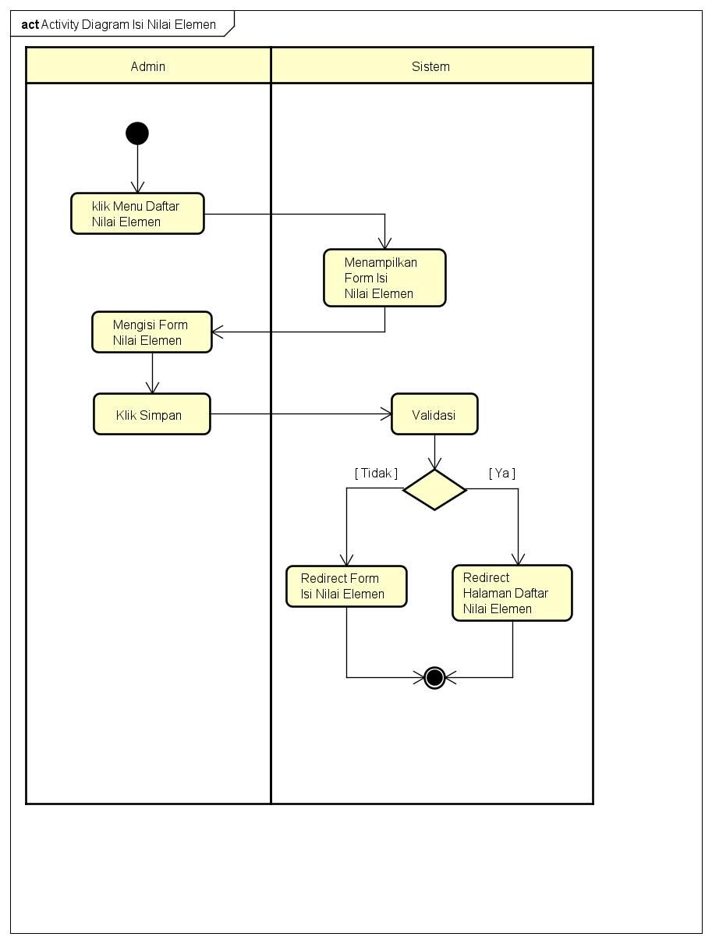

Gambar 8. Activity Diagram Isi Nilai Elemen

### E.5 Activity Diagram Tambah Informasi

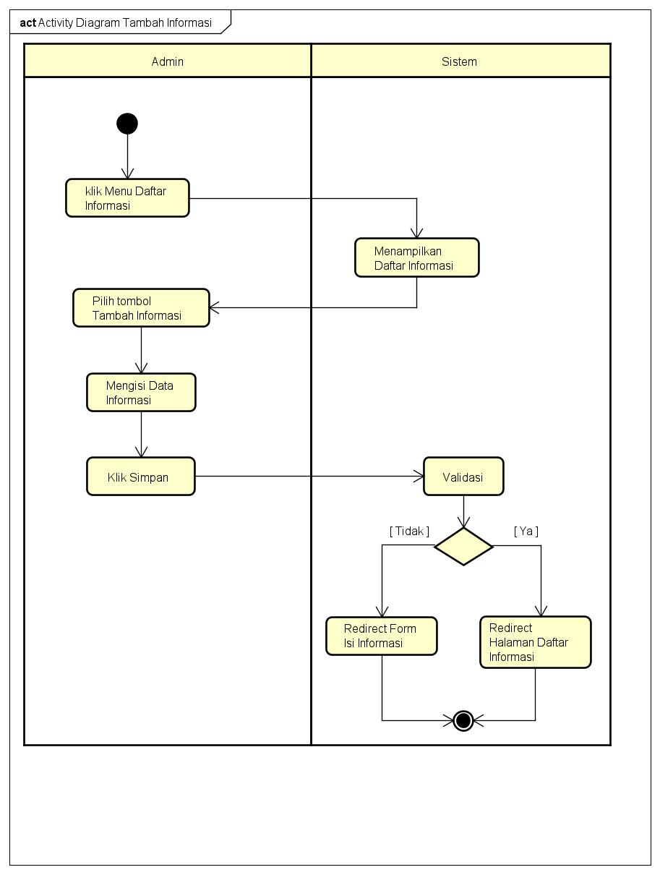

Gambar 9. Activity Diagram Tambah Informasi

### E.6 Activity Diagram Edit Informasi

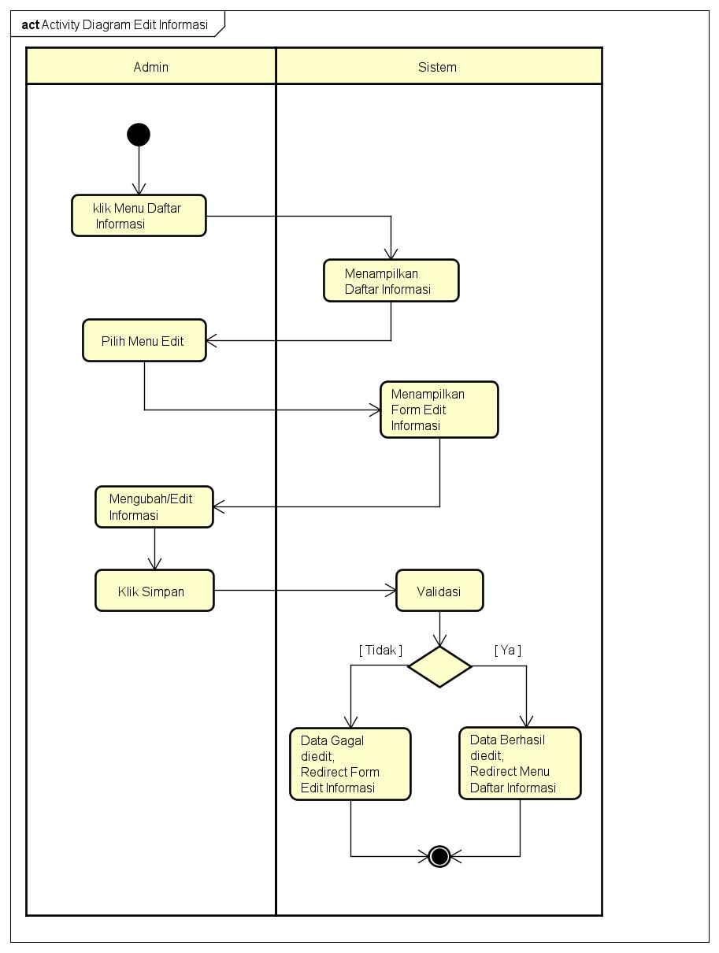

Gambar 10. Activity Diagram Edit Informasi

### E.7 Activity Diagram Hapus Informasi

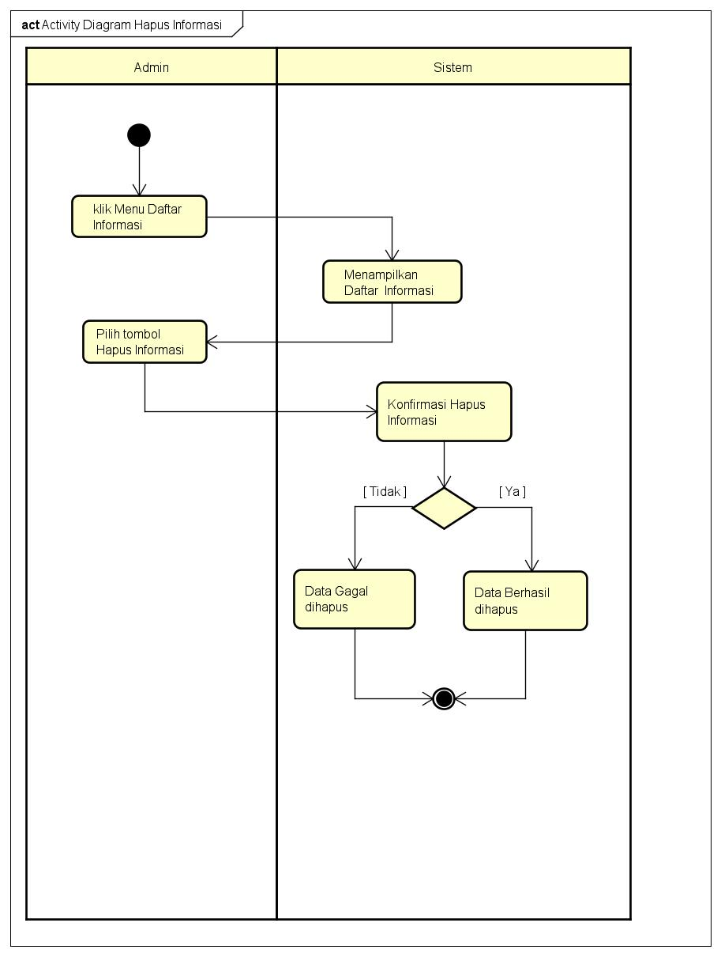

Gambar 11. Activity Diagram Hapus Informasi

### E.8 Activity Diagram Tambah Publikasi

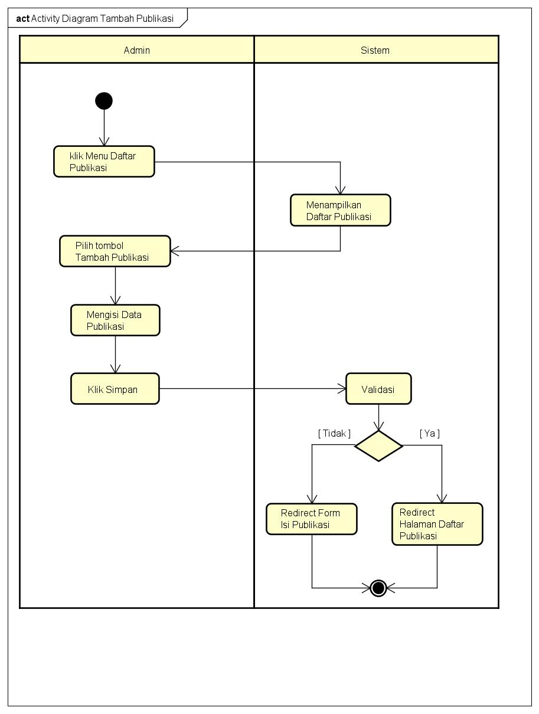

Gambar 12. Activity Diagram Tambah Publikasi

### E.9 Activity Diagram Edit Publikasi

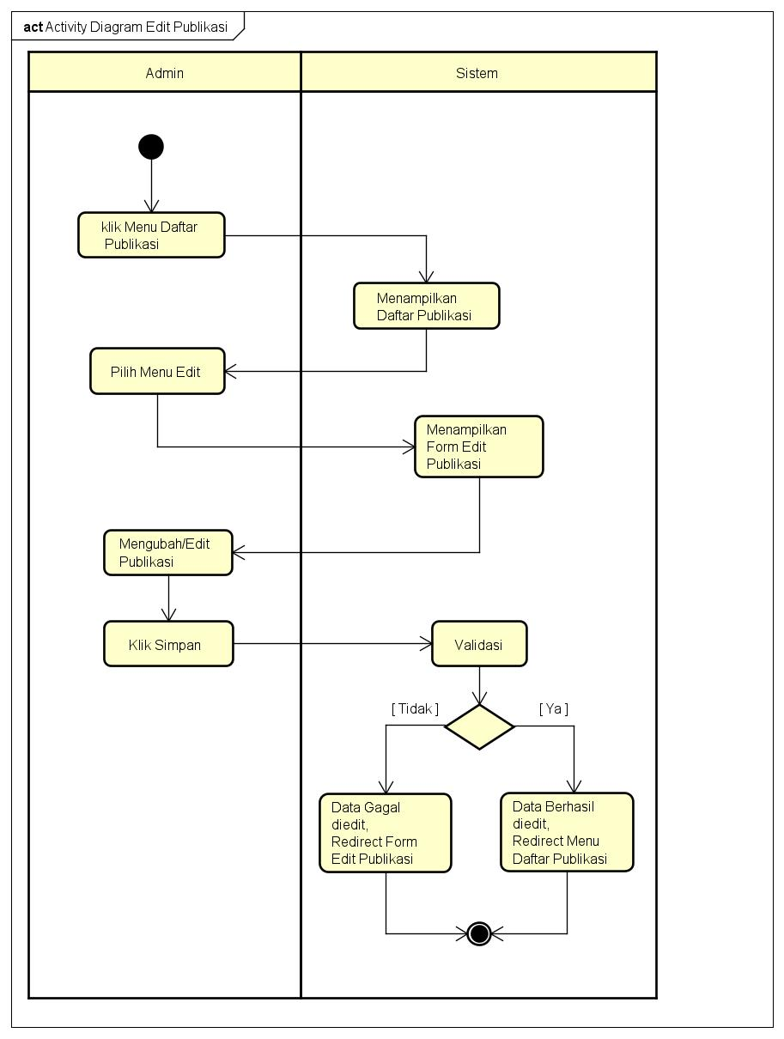

Gambar 13. Activity Diagram Edit Publikasi

### E.10 Activity Diagram Hapus Publikasi

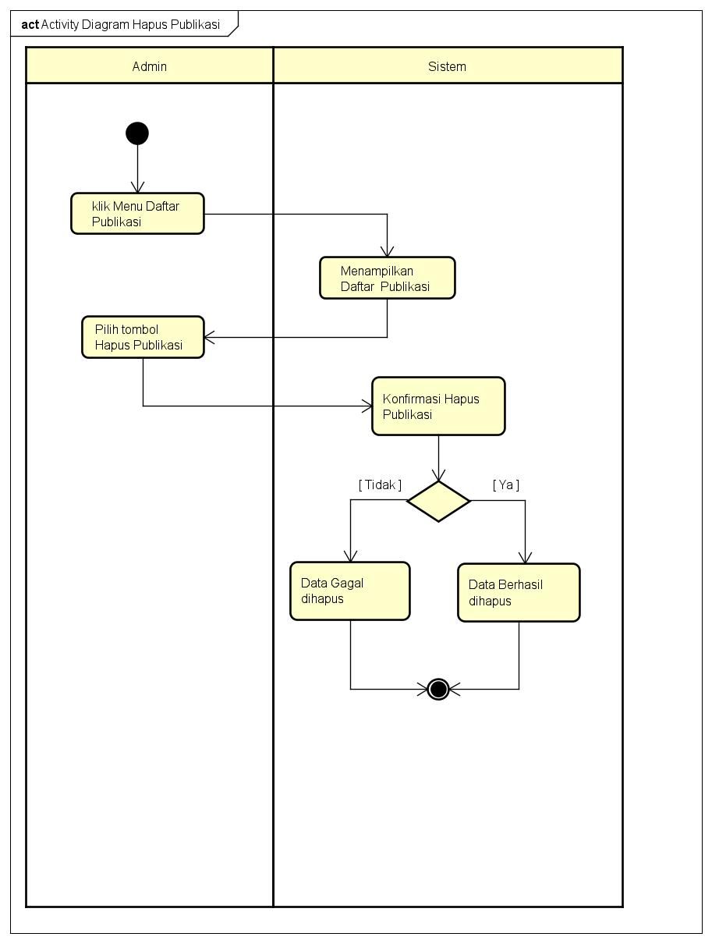

Gambar 14. Activity Diagram Hapus Publikasi

## 5.2 Rancangan Desain Tatap Muka

Desain tatap muka dari aplikasi harus dibuat sedemikian rupa sehingga mudah untuk digunakan dan dapat memberikan informasi yang menyeluruh serta mudah untuk dibaca. Berikut ini beberapa rancangan desain tatap muka dari Aplikasi Sistem Informasi Tenaga Kontrak.

### 5.2.2 Halaman Login

Berikut adalah desain tampilan pada halaman login admin aplikasi

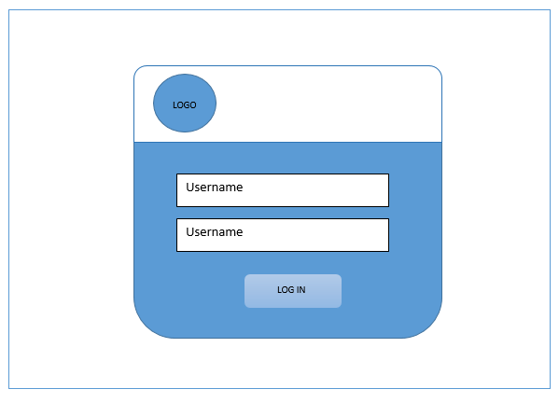

### 5.2.3 Halaman Admin

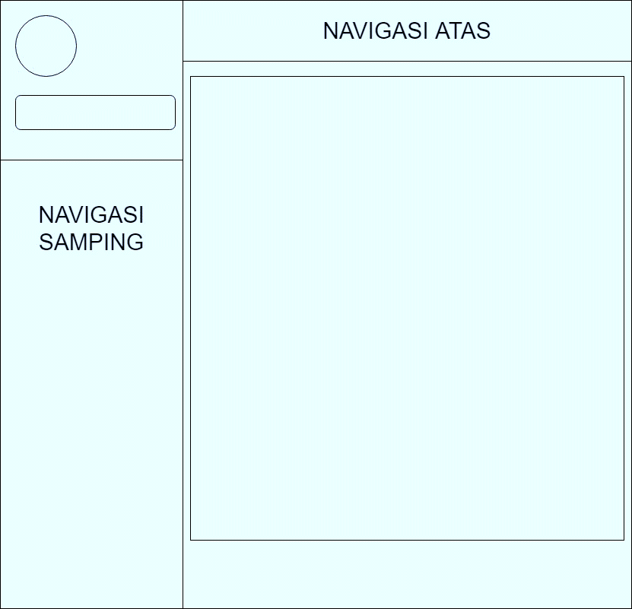

# BAB VI HASIL AKHIR APLIKASI

## **6.1 Login Peserta Assesment**

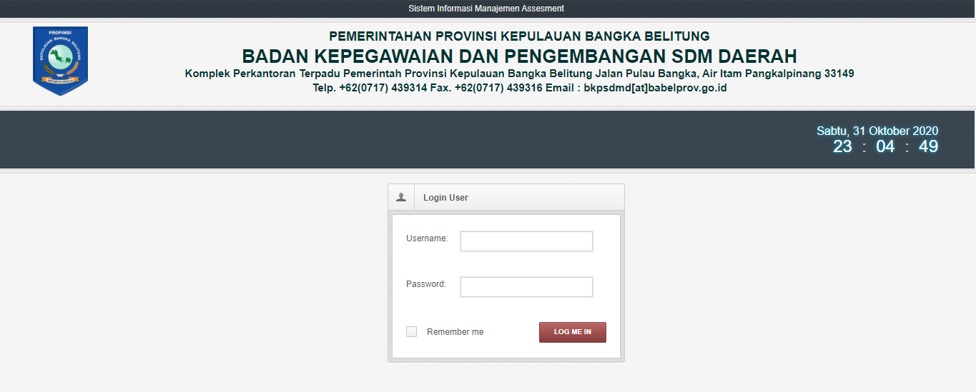

## **6.2 Dashboard Peserta Assesment**

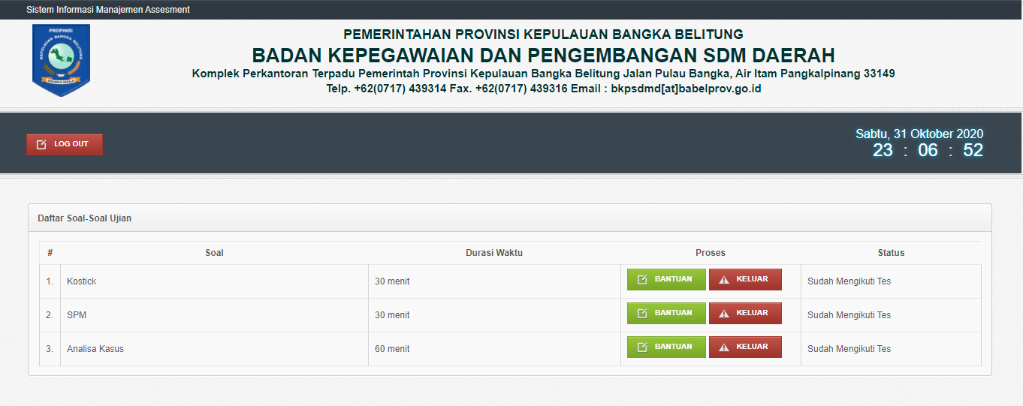

## **6.3 Soal Assesment Peserta**

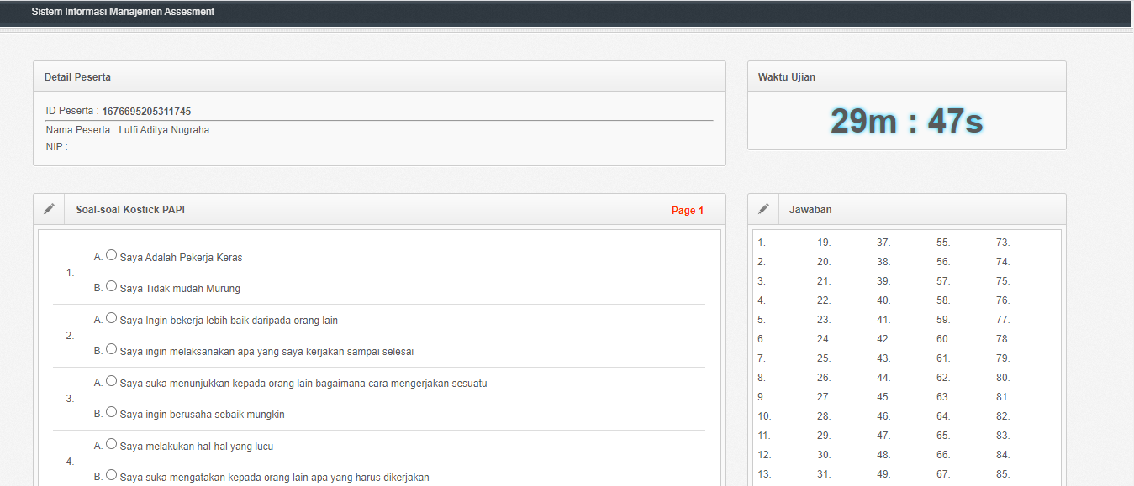

## **6.3 Login Admin**

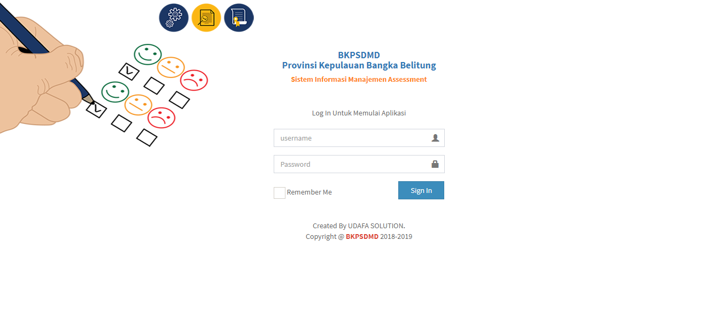

## **6.4 Dashboard Admin**

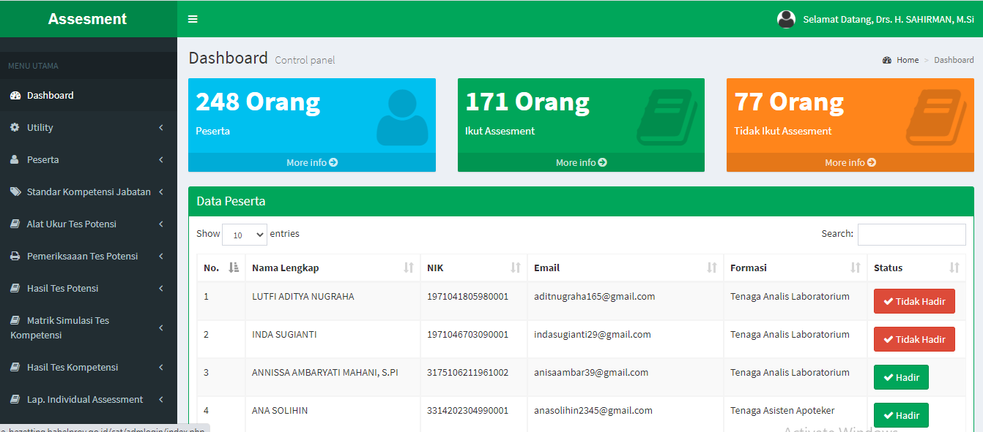

## **6.5 Menu Utility**

Pada Halaman ini berisi Setting Durasi Soal / Timelimit dan User Admin, yang memiliki fungsi untuk konfigurasi Assessment yang akan digunakan.

### 6.5.1 Durasi Soal/Timelimit

Menu ini berfungsi untuk konfigurasi Waktu yang diperlukan peserta dalam melaksanakan Tes Kompetensi

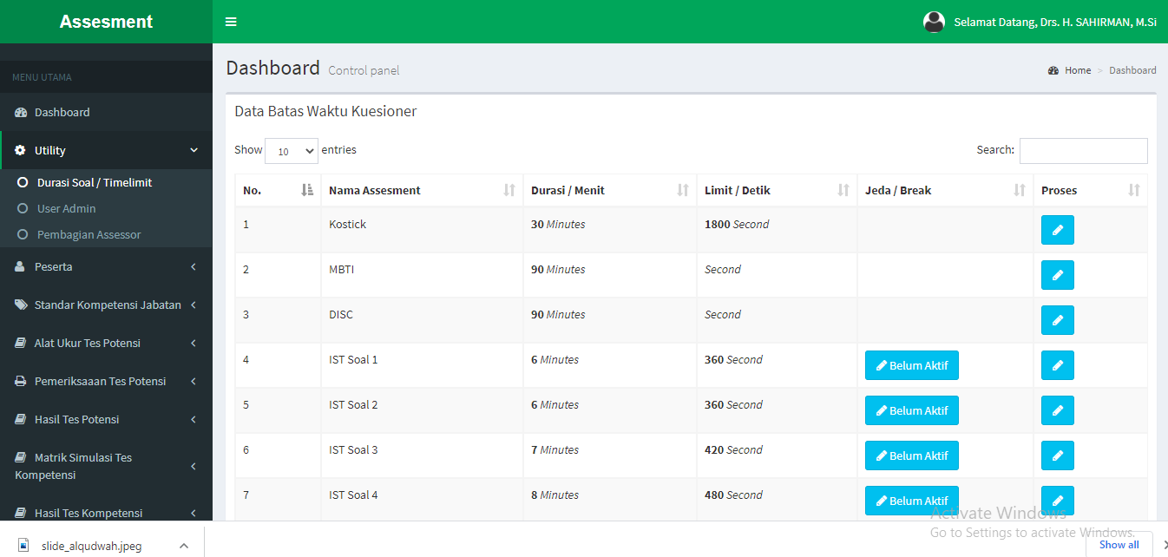

### 6.5.2 User Admin

Menu ini berfungsi untuk manajemen user admin aplikasi assesment

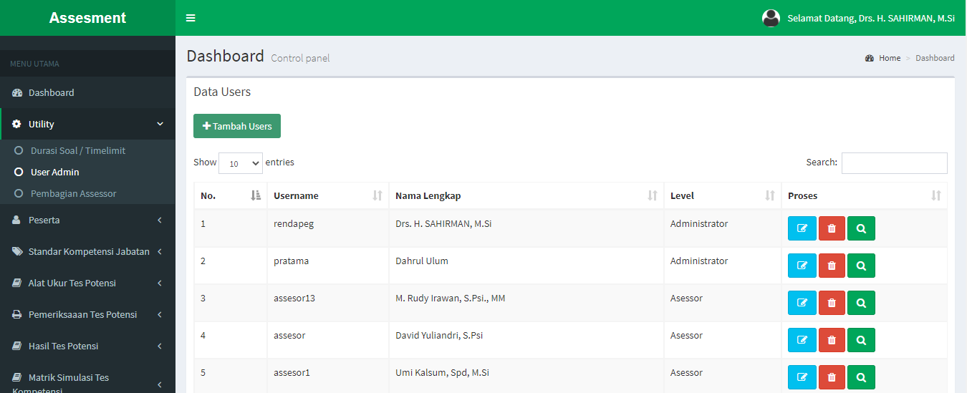

## **6.6 Menu Peserta**

## **6.7 Menu Standar Kompetensi**

Pada Halaman ini meliputi referensi standar kompetensi dan Standar Kompetensi Jabatan

### 6.7.1 Referensi Standar Kompetensi

Menu ini berfungsi untuk acuan/refesensi standar kompetensi yang akan digunakan dalam proses assesment.

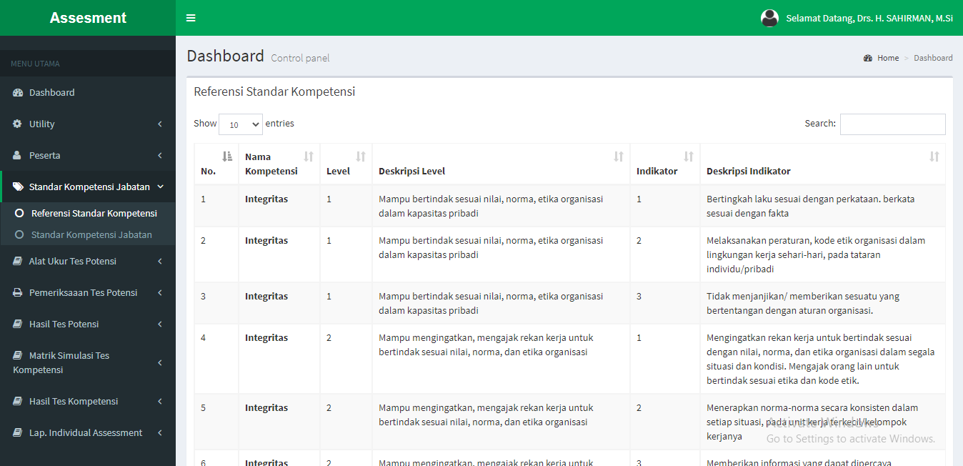

### 6.7.2 Standar Kompetensi Jabatan

Menu ini berfungsi untuk konfigurasi standar kompetensi per jabatan yang akan digunakan dalam proses assessment.

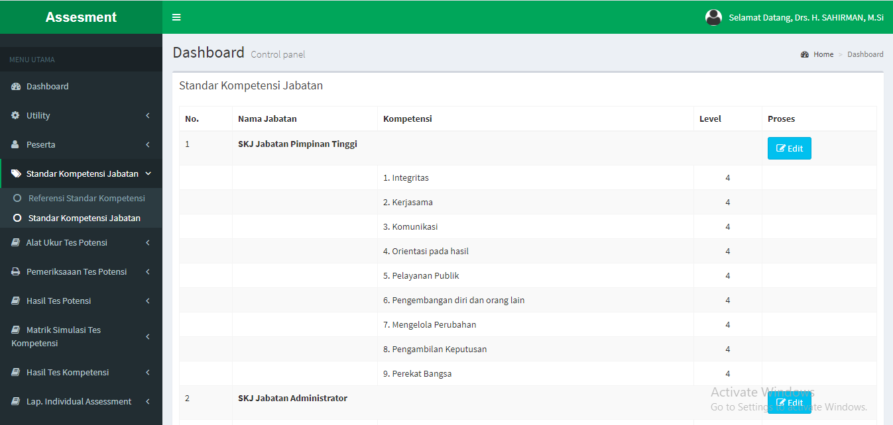

## **6.8 Alat Ukur Tes Potensi**

Menu ini berfungsi untuk mengatur soal-soal tes potensi yang akan digunakan dalam proses assessment, menu ini terdiri dari beberapa modul soal, yaitu Kostick Papi Test, SPM(Ravel), MBTI (Myer Briggs Type Indicator), IST (Intelligenz Struktur Test)

### 6.8.1 Kostick Papi Test

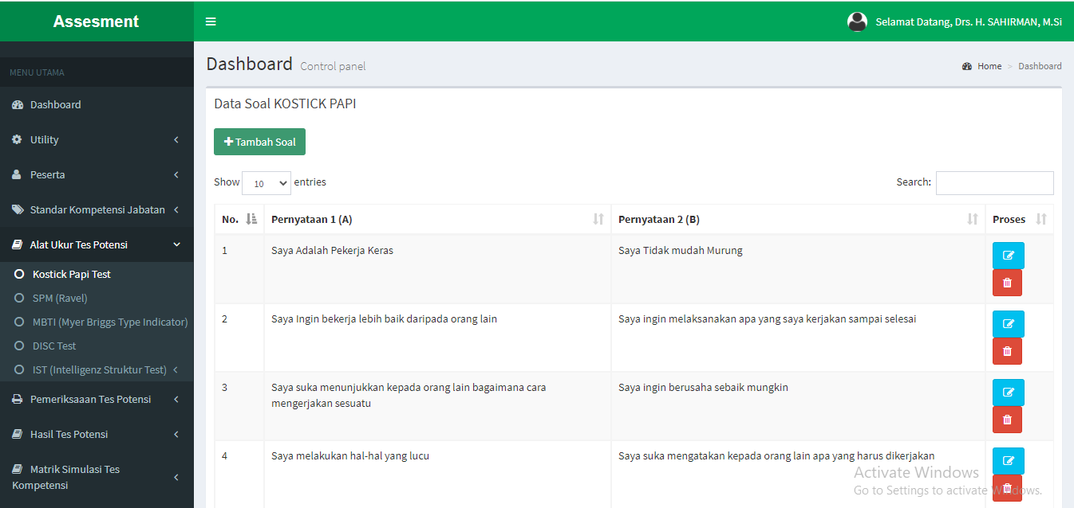

### 6.8.2 SPM(Ravel)

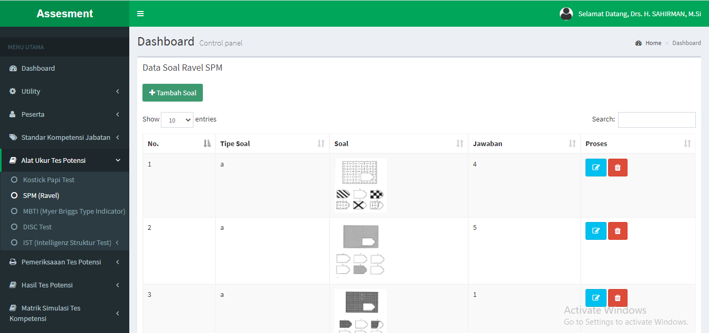

### 6.8.3 MBTI (Myer Briggs Type Indicator)

### 6.8.4 IST (Intelligenz Struktur Test)

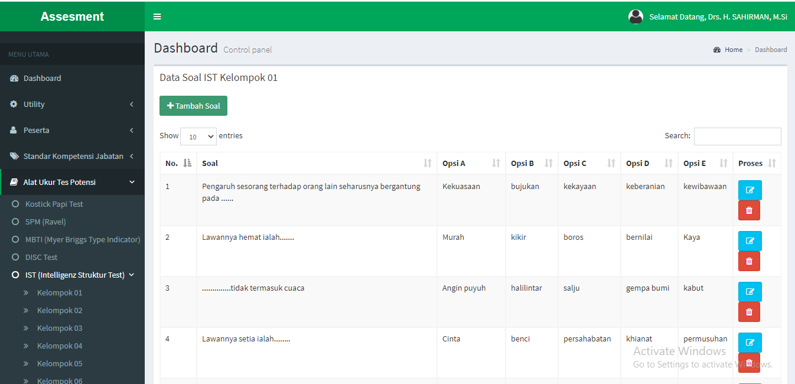

## **6.9 Pemeriksaan Tes Potensi**

Menu ini berfungsi untuk mengatur hasil tes potensi yang akan digunakan dalam proses assessment, menu ini terdiri dari beberapa modul soal, yaitu Kostick Papi Test, SPM(Ravel

### 6.9.1 Kostick Papi Test

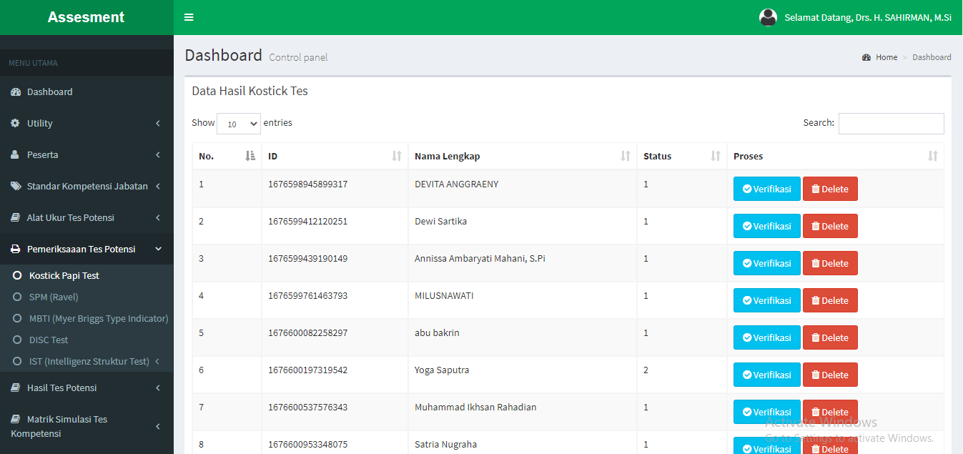

### 6.9.2 SPM (Ravel)

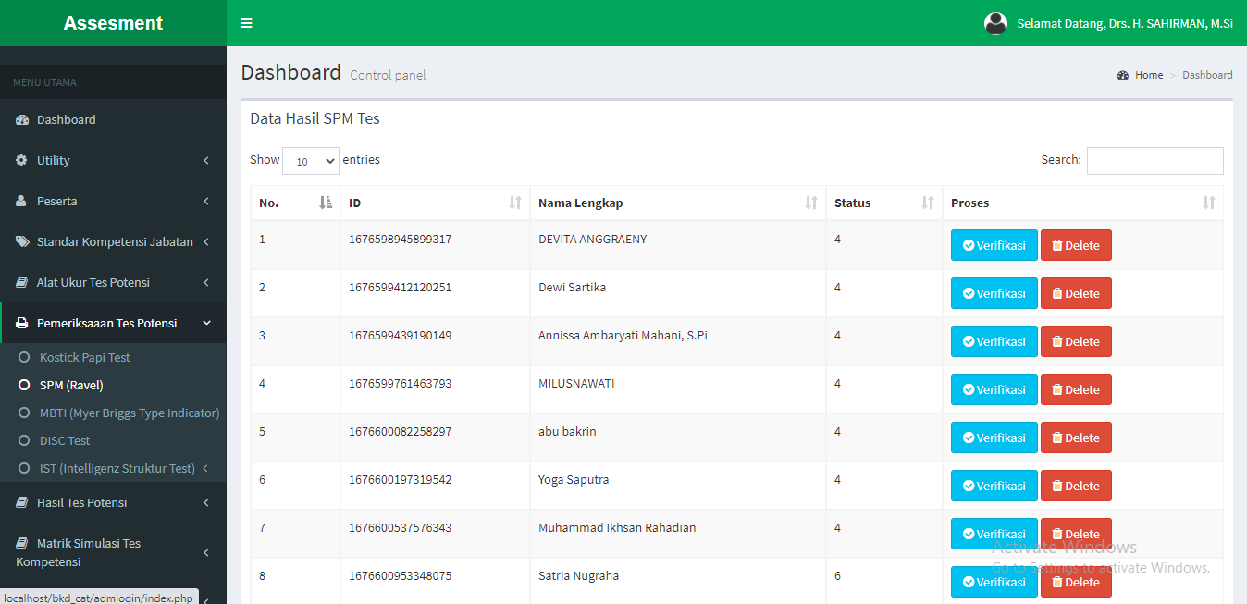

## **6.10 Hasil Tes Potensi**

Menu ini berfungsi untuk mengatur hasil tes potensi yang akan digunakan dalam proses assessment, menu ini terdiri dari beberapa modul soal, yaitu List Psikogram dan Hasil

### 6.10.1 List Psikogram

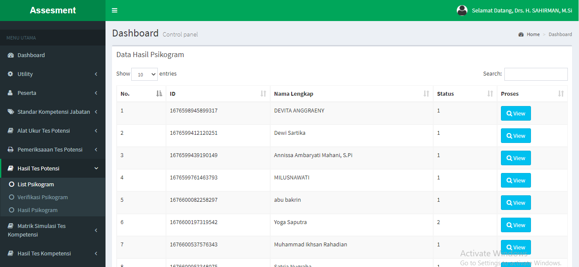

### 6.10.2 Hasil Psikogram

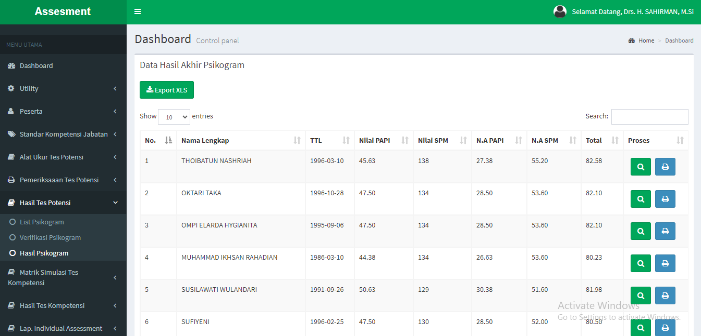

## **6.11 Matrik Simulasi Tes Kompetensi**

Menu ini berfungsi untuk mengatur hasil matrik simulasi tes kompetensi yang diikuti oleh peserta assessment, menu ini terdiri dari beberapa modul, yaitu Analisa kasus, Leaderless Group Discussion dan Wawancara Kompetensi.

### 6.11.1 Analisa Kasus

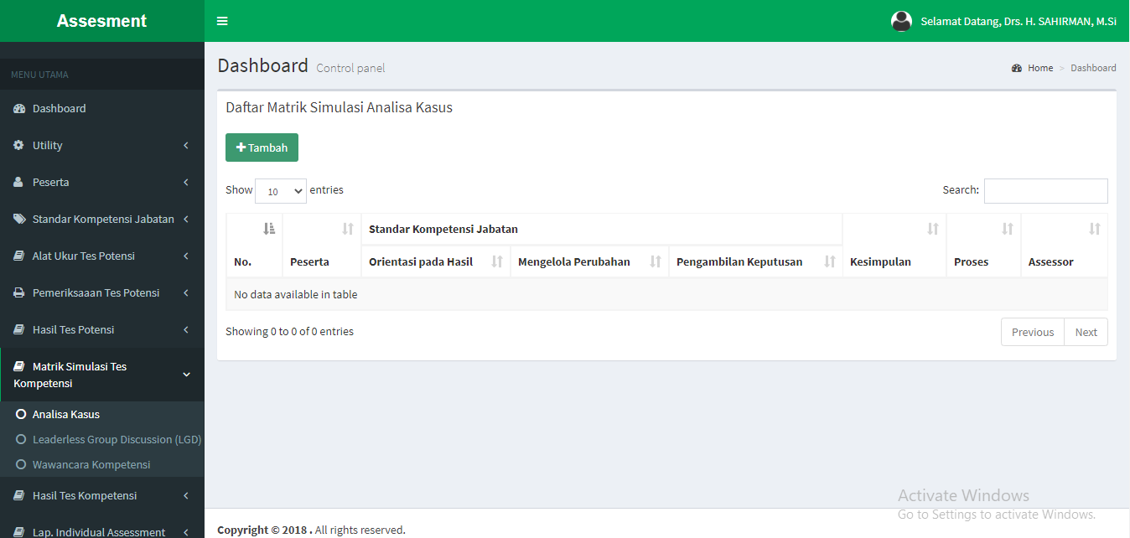

### 6.11.2 Leaderless Group Discussion

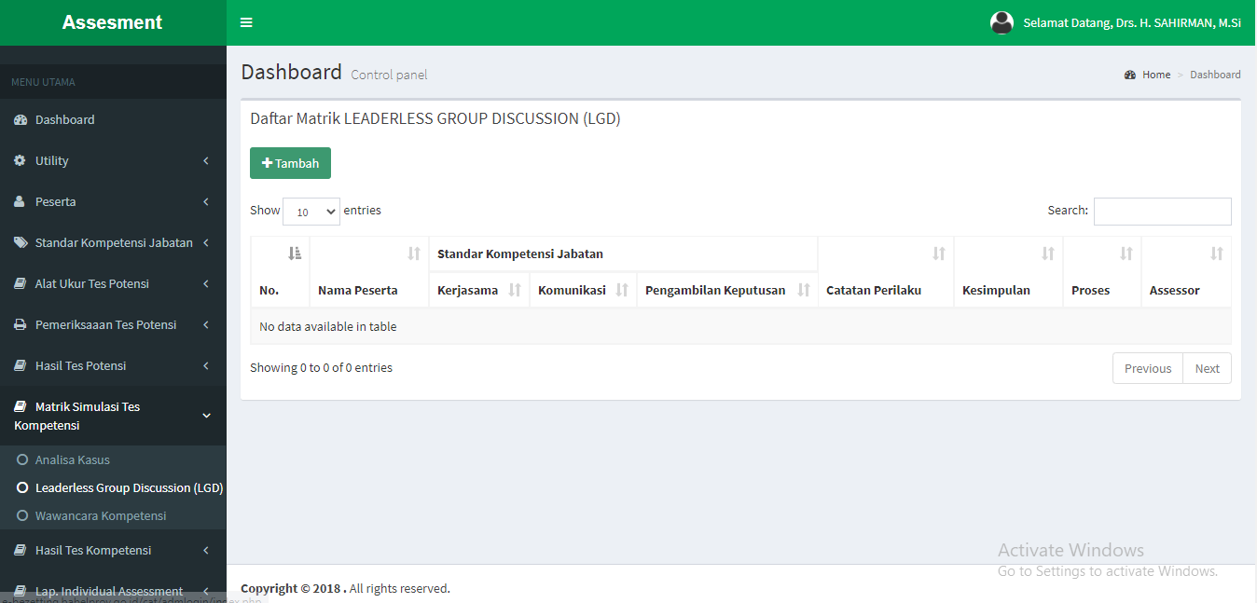

### 6.11.3 Wawancara Kompetensi

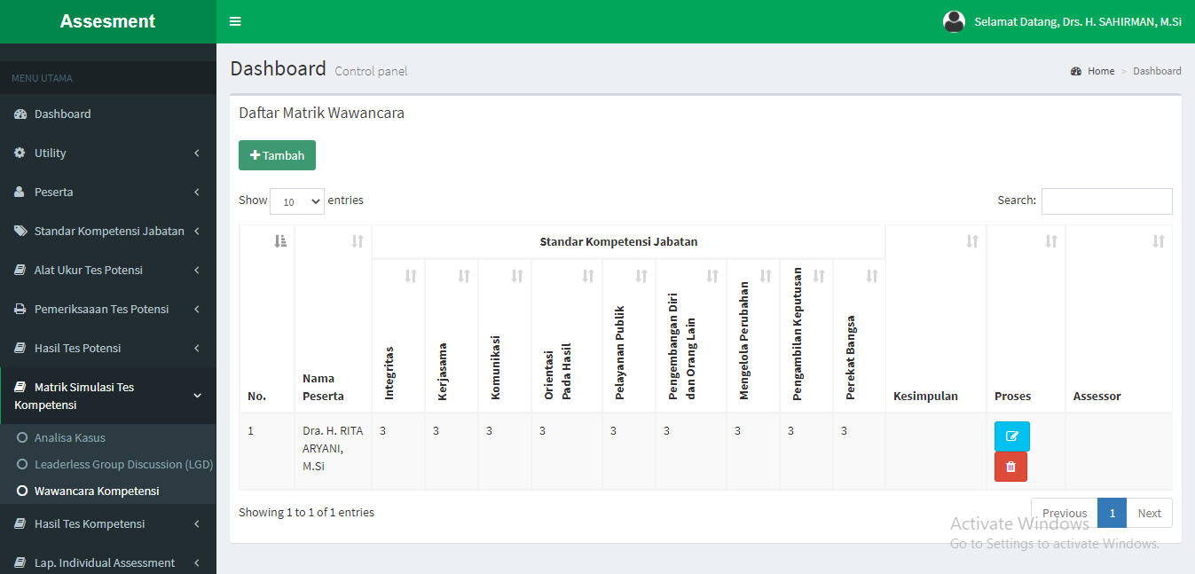

## **6.12 Hasil Tes Kompetensi**

Menu ini berfungsi untuk mengatur hasil tes kompetensi yang diikuti oleh peserta assessment, menu ini terdiri dari beberapa modul, yaitu Analisa kasus, Leaderless Group Discussion, Wawancara Kompetensi, Meeting Assessor, Rekapitulasi Assessment dan Laporan Individu

### 6.12.1 Analisa Kasus

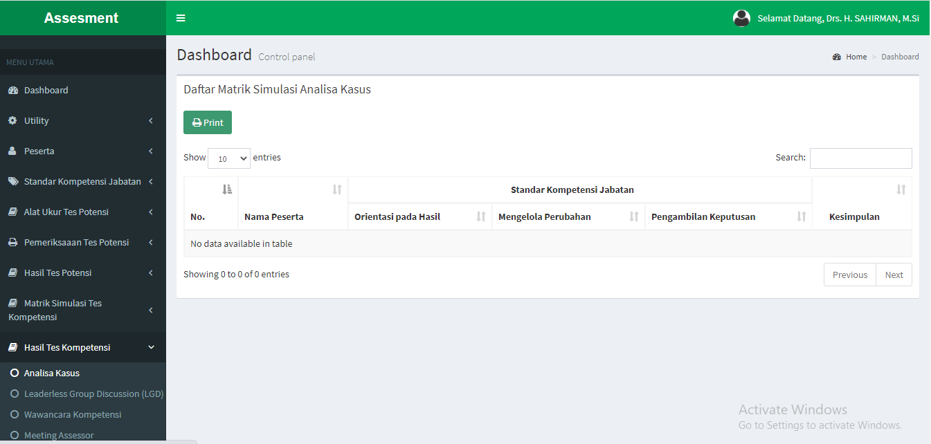

### 6.12.2 Leaderless Group Discussion\

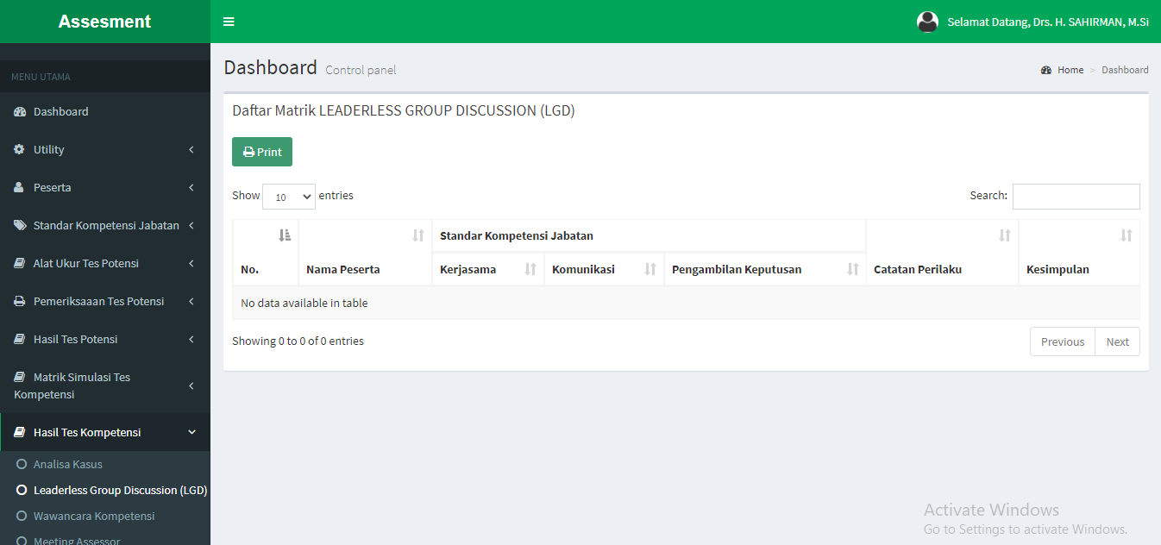

### 6.12.3 Wawancara Kompetensi

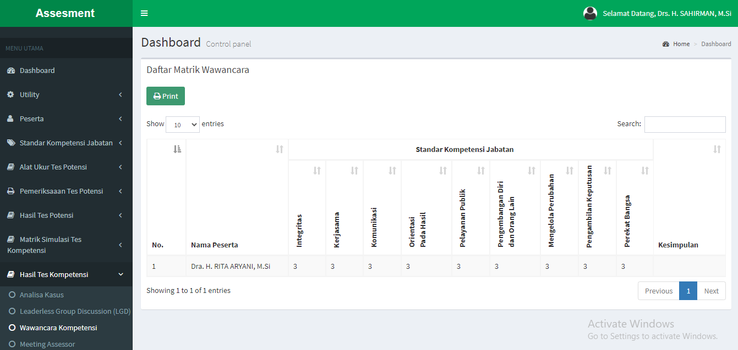

### 6.12.4 Meeting Assessor

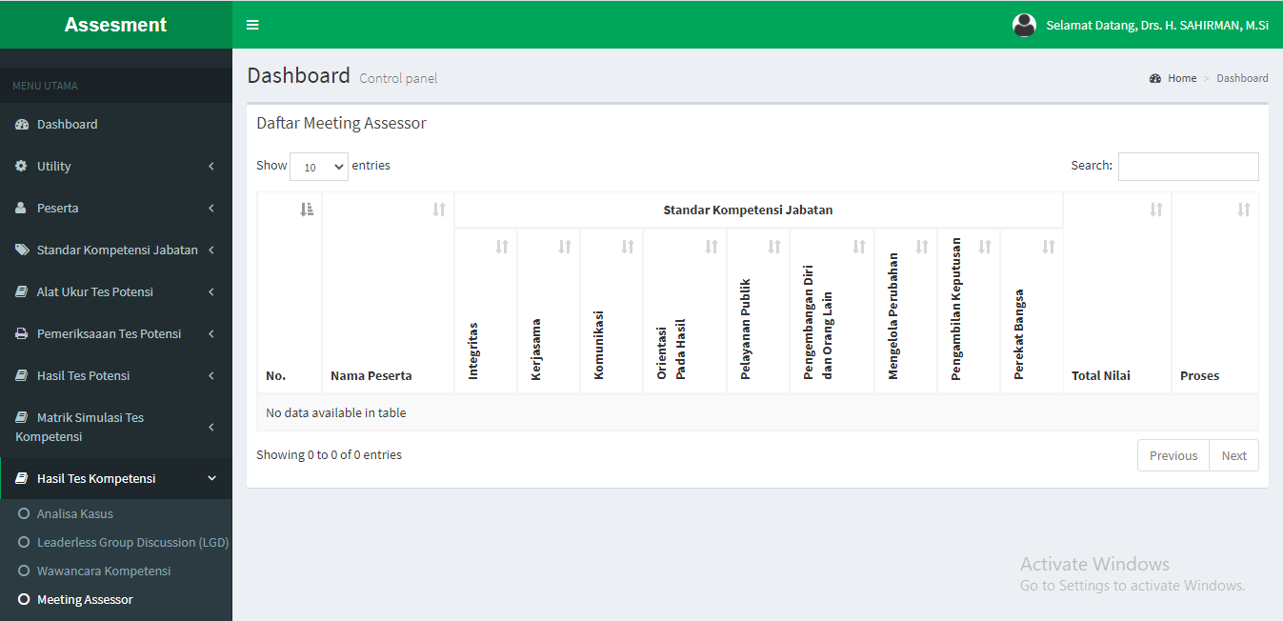

### 6.12.5 Rekapitulasi Assessment

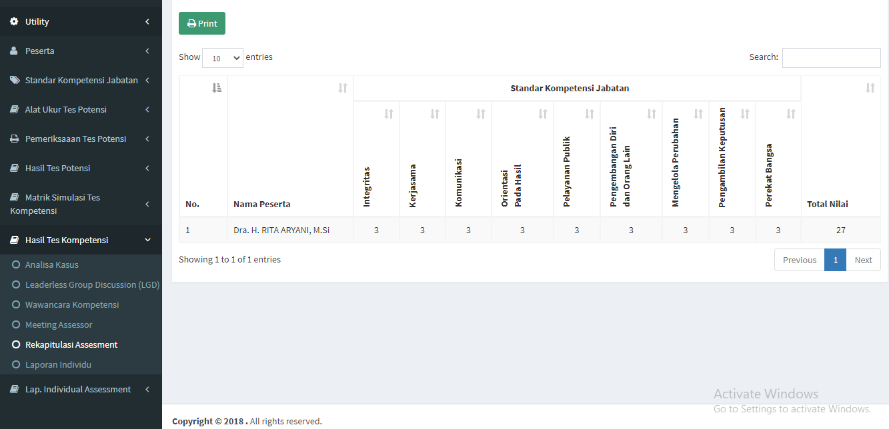

### 6.12.6 Laporan Individu

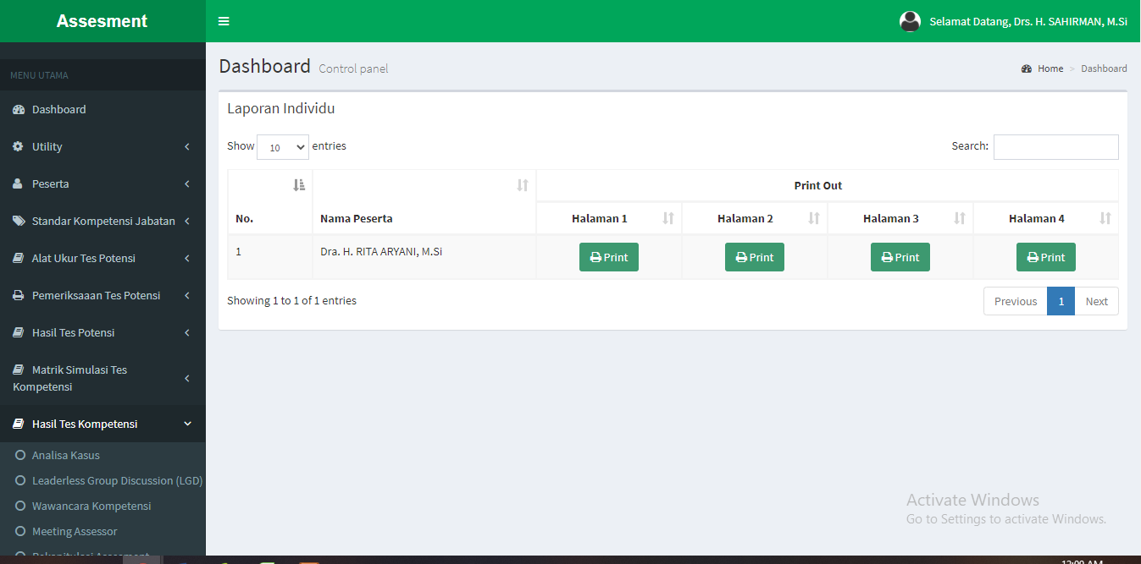

## **6.13 Laporan Individual Assessment**

Menu ini berfungsi untuk mengatur hasil laporan individual peserta assessment, menu ini terdiri dari beberapa modul, yaitu Laporan Individual, Profil Kompetensi, Deskripsi Profil Kompetensi, Kesimpulan dan Rekomendasi dan Saran Pengembangan.

### 6.13.1 Laporan Individual

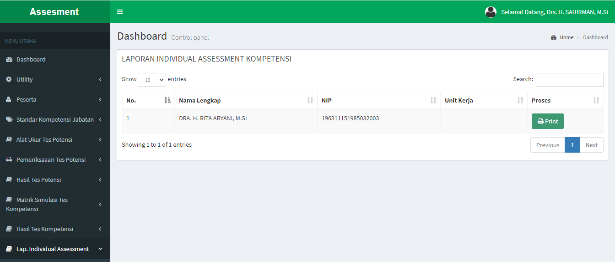

### 6.13.2 Profil Kompetensi

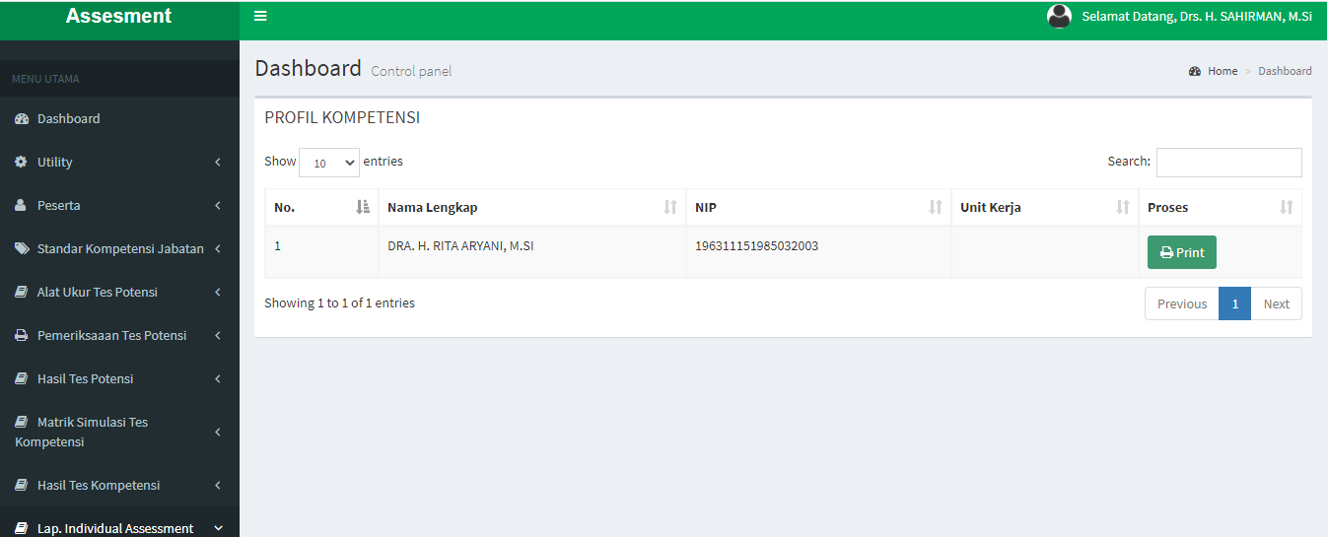

### 6.13.3 Deskripsi Profil Kompetensi

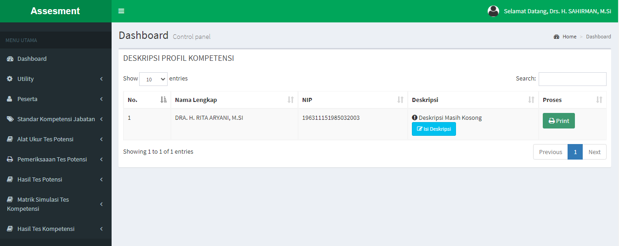

### 6.13.4 Kesimpulan dan Rekomendasi

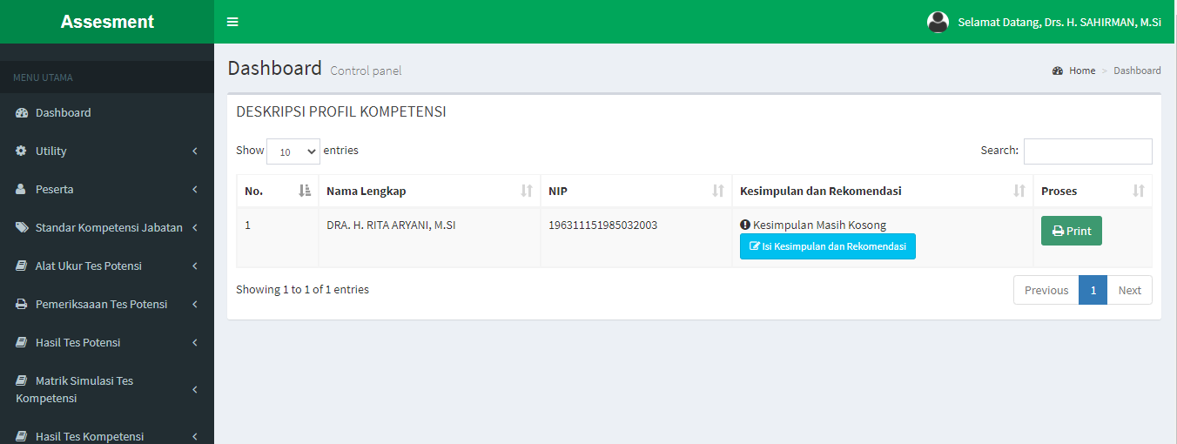

### 6.13.5 Saran Pengembangan

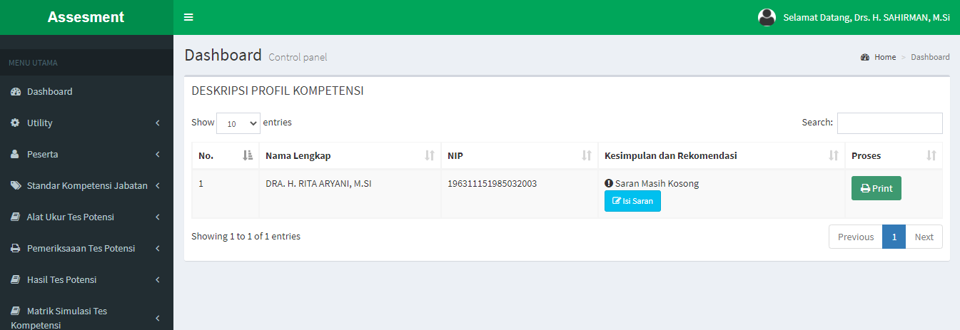

# BAB VII PENUTUP

Demikian laporan akhir ini disusun untuk memberikan gambaran kepada seluruh pihak terkait yang terlibat dalam kegiatan Pembuatan Sistem Informasi Manajemen Assessment di Badan Kepegawaian dan Pengembangan Sumber Daya Manusia Provinsi Kepulauan Bangka Belitung.